Федеральное агентство по образованию
Государственное образовательное учреждение высшего профессионального образования
«Северо-Западный государственный заочный технический университет»

Кафедра промышленной электроники

МАГНИТНЫЕ ЭЛЕМЕНТЫ ЭЛЕКТРОННЫХ УСТРОЙСТВ

УЧЕБНО-МЕТОДИЧЕСКИЙ КОМПЛЕКС

Институт радиоэлектроники

Специальность
210106.65 - промышленная электроника

Направление подготовки бакалавра
210100.62 - электроника и микроэлектроника

Санкт-Петербург
Издательство СЗТУ
2009

Утверждено редакционно-издательским советом университета

УДК 621.38

Магнитные элементы электронных устройств: учебно-методический комплекс / сост.: И.И. Растворова, А.Е. Леонова, - СПб.: Изд-во СЗТУ, 2009. - 139 с.
Учебно-методический комплекс разработан в соответствии с государственным образовательным стандартом высшего профессионального образования.
В дисциплине рассматриваются основные теоретические разделы принципов действия магнитных элементов, описываются основные процессы в них, их основные характеристики и параметры.

Рассмотрено на заседании кафедры промышленной электроники 07.11.08 г., одобрено методической комиссией Института радиоэлектроники 11.11.08 г.

Рецензенты: В.Д. Лиференко, д-р техн. наук, проф. кафедры промышленной электроники СЗТУ; Г.И. Худяков, д-р техн. наук, проф. кафедры радиотехники СЗТУ.

Составители: Леонова А.Е. асс., И. И. Растворова, канд. техн. наук, доц.,

© Северо-Западный государственный заочный технический университет, 2009
© Растворова И.И., Леонова А.Е., 2009

- Информация о дисциплине

1.1. Предисловие

Дисциплина "Магнитные элементы электронных устройств" изучается студентами специальности 210106.65 всех форм обучения в одном семестре.
Дисциплина включает в себя изучение магнитных элементов электронных устройств, что позволит грамотно их выбрать и использовать.
Целью изучения дисциплины является формирование у студентов знаний о магнитных элементах, применяемых в устройствах преобразования электрической энергии, в устройствах автоматики.
Задачи изучения дисциплины: 1) иметь представление о свойствах магнитных элементов электронных устройств; 2) приобрести знания о физико-химических процессах, протекающих в магнитных элементах; 3) уметь ориентироваться среди широкой номенклатуры магнитных элементов электронной техники; 4) приобрести навыки по анализу разнообразных магнитных материалов для научного обоснования выбора наиболее целесообразного материала при решении конкретной задачи.
В результате изучения дисциплины студент должен овладеть основами знаний по дисциплине, формируемыми на нескольких уровнях.

Иметь представление:
- о магнитных материалах и новейших достижениях в данной области;
- об областях применения изученных материалов.
Знать:
- устройство и принцип действия магнитных элементов,
- описание (математическое, графическое) основных процессов в них,
- их основные характеристики и параметры.

Уметь:
- применять магнитные материалы и элементы электронной техники при конструировании и проектировании электронных устройств,
- ориентироваться среди широкой номенклатуры магнитных материалов электронной техники.
Владеть:
- основами выбора и расчета магнитных элементов для конкретных практических применений;
- информацией о новейших разработках в области создания и использования магнитных элементов электронной техники.
Место дисциплины в учебном процессе
Содержание дисциплины тесно связано со знаниями, приобретенными в ходе изучения предшествующих дисциплин: «Физика» и «Химия». В свою очередь данная дисциплина является базовой для следующих за ней дисциплин учебного плана: «Теоретические основы электротехники», «Твердотельная электроника», «Основы преобразовательной техники», «Энергетическая электроника», «Устройства преобразовательной техники», «Конструирование электронных устройств». Материал данной дисциплины является одной из составляющих знаний специалиста в области промышленной электроники, используется при курсовом и дипломном проектировании.

1.2. Содержание дисциплины и виды учебной работы

1.2.1. Содержание дисциплины по ГОС

Магнитные элементы электронных устройств: электромагнетизм, динамические процессы при перемагничивании ферромагнетиков, связь между электрическими и магнитными величинами для сердечника с обмотками, потери в сердечнике при перемагничивании, моделирование сердечника и процессов в нем; трансформаторы в ключевых схемах; токи напряжения и потери энергии в сердечнике при двуполярном перемагничивании; конструктивный расчет трансформатора, работающего в двухтактном режиме перемагничивания; однотактный режим перемагничива-
ния сердечника трансформатора, анализ процессов, алгоритм расчета трансформатора; трансформаторные датчики; магнитные накопители энергии – дроссели, анализ процессов в них; нелинейные магнитные элементы; управляемые магнитные ключи; двухтактный магнитный усилитель; стандартизированные ряды магнитных элементов.

1.2.2. Объем дисциплины и виды учебной работы

Вид учебной работы | Всего часов
Вид учебной работы | Форма обучения
Вид учебной работы | Очная | Очно-заочная | Заочная
Общая трудоемкость дисциплины (ОТД) | 100
Работа под руководством преподавателя (РпРП) | 60 | 60 | 60
В том числе аудиторные занятия:  лекции  практические занятия (ПЗ)  лабораторные работы (ЛР) | 30  8  10 | 16  4  6 | 4  4  4
Самостоятельная работа студента (СР) | 40 | 40 | 40
Промежуточный контроль,  количество | - | 2 | 2
контрольная работа | - | 1 | 1
Вид итогового контроля ( экзамен) | Экзамен

1.2.3. Перечень видов практических занятий и контроля

- контрольная работа (для очно-заочной и заочной форм обучения);

- практические занятия;

- лабораторные работы;

- тесты;
- экзамен.

2. Рабочие учебные материалы

2.1. Рабочая программа
(100 часов)

Введение (2 часа)

[1], с. 7... 9; [4], с. 5... 9; [6], с. 5... 10; [7], с. 21 ...23
Трансформатор - одно из самых известных и распространенных электромагнитных устройств. Этапы создания трансформаторов с момента их изобретения.

Раздел 1. Электромагнетизм
(12 часов)

[ 1 ], с. 9 - 33 ; [ 3 ], c. 14 - 39 ; [ 4 ], c. 6 - 46
Электромагнетизм, физические основы. Динамические процессы при перемагничивании ферромагнитных материалов. Связь между электрическими и магнитными величинами для сердечника с обмотками. Сопротивление магнитному потоку. Магнитодвижущая сила и напряженность магнитного поля.

Раздел 2. Дроссели (20 часов)

2.1. Сглаживающие дроссели
(12 часов)

[ 1 ], с. 76-85 ; [ 3 ], c. 14 - 39
Особенности сглаживающих дросселей. Подходы для определения типоразмеров сердечника дросселей.

2.2. Дроссели переменного тока
(8 часов)

[ 1 ], с. 85 - 90 ; [ 3 ], c. 14 - 39
Отсутствие в дросселях переменного тока подмагничивания постоянным током. Основные соотношения при расчете дросселя без подмагничивания. Потери в дросселе при перемагничивании переменного тока.

Раздел 3. Трансформаторы (30 часов)

3.1. Классификация трансформаторов. Идеальный трансформатор
(10 часов)

[ 1 ], с. 90 - 92 ; [ 3 ], c. 14 – 39
Классификация трансформаторов по уровню мощности, по назначению, по числу фаз.
Силовой трансформатор. Автотрансформатор. Разделительные трансформаторы. Трансформатор напряжения. Импульсные трансформаторы. Измерительные трансформаторы. Трансформатор тока. Измерительно-силовые трансформаторы. Согласующие трансформаторы. Фазоинвертирующие трансформаторы.
Потери в трансформаторах. Потери в сердечниках при перемагничивании. Срок службы трансформаторов.

3.2. Конструкции трансформаторов. Принципы действия
(10 часов)

[ 1 ], с. 9 - 33 ; [ 3 ], c. 14 - 39
Основные части конструкции трансформатора - обмотки; магнитная система (магнитопровод); система охлаждения. Базовые концепции конструкций трансформаторов: стержневой тип трансформаторов и броневой. Алгоритм расчета трансформатора. Конструктивный расчет трансформатора, работающего в двухтактном режиме перемагничивания. Моделирование сердечника и процессов в нем.
Однотактный режим перемагничивания, анализ процессов. Внешние характеристики трансформаторов. Коэффициент полезного действия. Трансформаторы в ключевых схемах.
Режимы работы трансформатора. Номинальный режим работы трансформаторов. Токи, напряжения и потери энергии в сердечнике при двуполярном перемагничивании.

3.3. Импульсные трансформаторы
(10 часов)

[6], с. 94 ... 107, [7], с. 199 ... 239, [8], с. 12 ... 34
Основное требование, предъявляемое к импульсным трансформаторам. Принцип передачи прямоугольного импульса напряжения через трансформатор.

Раздел 4. Электромагнитные преобразователи
(10 часов)

[1], с. 182 ... 221, [3], с. 4 ... 41, [6], с. 108 ... 165, [7], с. 85 ... 110
Трансформаторные датчики, нелинейные магнитные элементы: управляемые магнитные ключи, электромагнитные реле. Применение электромагнитных реле во многих системах автоматики, управления и защиты электропривода и защиты энергосистем. Создание усилия в электромагнитном преобразователе за счет изменения магнитной энергии.
Механические характеристики электромагнитного реле. Переходный процесс при включении реле. Электромагнитная система реле типа РТ-40.

Раздел 5. Магнитный усилитель
(12 часов)

[6], с. 273 ... 287, [7], с. 240 ... 251
Магнитные накопители энергии – дроссели. Принцип действия магнитного усилителя (МУ). Анализ процессов в них: зависимости магнитной проницаемости μ магнитопровода от магнитодвижущей силы.
Делитель переменного напряжения. Простейший нереверсивный дроссельный МУ. Повышение коэффициента усиления МУ с помощью применения положительной обратной связи. Двухтактный магнитный усилитель.

Раздел 6. Магнитные элементы и материалы
(8 часов)

[ 3 ], c. 14 - 39
Основные магнитные материалы, применяемые в преобразовательной технике. Стандартизированные ряды магнитных элементов.
Важнейшие параметры магнитного материала, используемого в преобразовательных устройствах.

Заключение
(6 часов)
[1], с. 121 - 127
Актуальные вопросы при проектировании дросселей и трансформаторов, работающих на повышенных и высоких частотах. Принципы построения трансформаторов с плоскими обмотками.
2.2. Тематические планы дисциплины

2.2.1. Тематический план дисциплины
для студентов очной формы обучения

№ п/п | Наименование  раздела  (отдельной темы) | Кол-во часов по дневной форме обучения | Виды занятий и контроля
№ п/п | Наименование  раздела  (отдельной темы) | Кол-во часов по дневной форме обучения | Лекции |  | ПЗ (С) |  | ЛР |  | Самостоятельная работа | Тесты | Контрольные работы | ПЗ (С) | ЛР
№ п/п | Наименование  раздела  (отдельной темы) | Кол-во часов по дневной форме обучения | аудит. | ДОТ | аудит. | ДОТ | аудит. | ДОТ
 | 2 | 3 | 4 | 5 | 6 | 7 | 8 | 9 | 10 | 11 | 12 | 13 | 14
 | ВСЕГО | 100 | 30 | 6 | 8 | 4 | 10 | 2 | 40
 | Введение | 2 | 0,5 | 0,5 |  |  | - |  | 1
1 | Раздел 1 Электромагнетизм | 12 | 4 | 1 | 4 | 2 | - |  | 1 | №1
2 | Раздел 2  Дроссели | 20 | 6 | 1 | 4 | 2 | - |  | 7 | №2
2.1 | Сглаживающие дроссели | 12 | 3 | 0,5 | 4 | 2 |  |  | 2,5
2.2 | Дроссели переменного тока | 8 | 3 | 0,5 |  |  |  |  | 4,5
3 | Раздел 3 Трансформаторы | 30 | 6 | 2 |  |  | 4 | 2 | 16 | №3
3.1 | Классификация трансформаторов. Идеальный трансформатор | 10 | 2 | 0,5 |  |  |  |  | 7,5
3.2 | Конструкции трансформаторов. Принципы действия | 10 | 2 | 0,5 |  |  |  |  | 7,5
3.3 | Импульсные трансформаторы | 10 | 2 | 1 |  |  | 4 | 2 | 1
4 | Раздел 4 Электромагнитные преобразователи | 10 | 4 | 0,5 |  |  | - |  | 5,5 | №4
5 | Раздел 5  Магнитный усилитель | 12 | 4 | 0,5 |  |  | 6 | - | 1.5 | №5 | +
6 | Раздел 6  Магнитные элементы и материалы | 8 | 3,5 | 0,25 |  |  |  |  | 4.25 | №6
7 | Заключение | 6 | 2 | 0,25 |  |  |  |  | 3.75

2.2.2. Тематический план дисциплины
для студентов очно-заочной формы обучения

№ п/п | Наименование  раздела  (отдельной темы) | Кол-во часов по дневной форме обучения | Виды занятий и контроля
№ п/п | Наименование  раздела  (отдельной темы) | Кол-во часов по дневной форме обучения | Лекции |  | ПЗ (С) |  | ЛР |  | Самостоятельная работа | Тесты | Контрольные работы | ПЗ (С) | ЛР
№ п/п | Наименование  раздела  (отдельной темы) | Кол-во часов по дневной форме обучения | аудит. | ДОТ | аудит. | ДОТ | аудит. | ДОТ
 | 2 | 3 | 4 | 5 | 6 | 7 | 8 | 9 | 10 | 11 | 12 | 13 | 14
 | ВСЕГО | 100 | 16 | 12 | 4 | 10 | 6 | 12 | 40
 | Введение | 2 | 0,5 | 0,5 |  |  |  |  | 1
1 | Раздел 1  Электромагнетизм | 12 | 1,5 | 1,5 | 2 | 5 |  |  | 2 | №1
2 | Раздел 2  Дроссели | 20 | 3 | 2 | 2 | 5 |  |  | 8 | №2
2.1 | Сглаживающие дроссели | 12 | 2 | 1 | 2 | 5 |  |  | 2
2.2 | Дроссели переменного тока | 8 | 1 | 1 |  |  |  |  | 6
3 | Раздел 3  Трансформаторы | 30 | 4 | 2 |  |  | 3 | 6 | 15 | №3
3.1 | Классификация трансформаторов. Идеальный трансформатор | 10 | 1,75 | 0,75 |  |  |  |  | 7,5
3.2 | Конструкции трансформаторов. Принципы действия | 10 | 2 | 1 |  |  |  |  | 7
3.3 | Импульсные трансформаторы | 10 | 0,25 | 0,25 |  |  | 3 | 6 | 0,5
4 | Раздел 4 Электромагнитные преобразователи | 10 | 3 | 2 |  |  |  |  | 5 | №4
5 | Раздел 5  Магнитный усилитель | 12 | 1 | 1 |  |  | 3 | 6 | 1 | №5 | +
6 | Раздел 6  Магнитные элементы и материалы | 8 | 2 | 2 |  |  |  |  | 4 | №6
7 | Заключение | 6 | 1 | 1 |  |  |  |  | 4

2.2.3. Тематический план дисциплины
для студентов заочной формы обучения

№ п/п | Наименование  раздела  (отдельной темы) | Кол-во часов по дневной форме обучения | Виды занятий и контроля
№ п/п | Наименование  раздела  (отдельной темы) | Кол-во часов по дневной форме обучения | Лекции |  | ПЗ (С) |  | ЛР |  | Самостоятельная работа | Тесты | Контрольные работы | ПЗ (С) | ЛР
№ п/п | Наименование  раздела  (отдельной темы) | Кол-во часов по дневной форме обучения | аудит. | ДОТ | аудит. | ДОТ | аудит. | ДОТ
 | 2 |  | 4 | 5 | 6 | 7 | 8 | 9 | 10 | 11 | 12 | 13 | 14
 | ВСЕГО | 100 | 4 | 16 | 4 | 16 | 4 | 16 | 40
 | Введение | 2 | - | 1 |  |  |  |  | 1
1 | Раздел 1  Электромагнетизм | 12 | 0,5 | 0,5 | 2 | 8 |  |  | 1 | №1
2 | Раздел 2  Дроссели | 20 | 1 | 5 | 2 | 8 |  |  | 4 | №2
2.1 | Сглаживающие дроссели | 12 | 0,5 | 1,5 | 2 | 8 |  |  | -
2.2 | Дроссели переменного тока | 8 | 0,5 | 3,5 | - | - |  |  | 4
3 | Раздел 3  Трансформаторы | 30 | 1 | 5 |  |  | 2 | 8 | 14 | №3
3.1 | Классификация трансформаторов. Идеальный трансформатор | 10 | 0,5 | 2,5 |  |  |  |  | 7
3.2 | Конструкции трансформаторов. Принципы действия | 10 | 0,5 | 2.5 |  |  |  |  | 7
3.3 | Импульсные трансформаторы | 10 | - | - |  |  | 2 | 8 | -
4 | Раздел 4  Электромагнитные преобразователи | 10 | 0,5 | 1,5 |  |  |  |  | 8 | №4
5 | Раздел 5  Магнитный усилитель | 12 | 0,5 | 0,5 |  |  | 2 | 8 | 1 | №5 | +
6 | Раздел 6  Магнитные элементы и материалы | 8 | 0,5 | 1,5 |  |  |  |  | 6 | №6
7 | Заключение | 6 | - | 1 |  |  |  |  | 5

2.3. Структурно-логическая схема дисциплины

Раздел 4
Электромагнитные преобразователи
Раздел 3 Трансформаторы
Магнитные элементы электронных устройств
Раздел 1
Электромагнетизм
Раздел 2 Дроссели
Раздел 5
Магнитные усилители
Раздел 6
Магнитные элементы и материалы
Сглаживающие дроссели
Дроссели переменного тока
Классификация трансформаторов. Идеальный трансформатор
Конструкции трансформаторов. Принципы действия
Импульсные трансформаторы

2.4. Временной график изучения дисциплины
при использовании информационно-коммуникационных технологий

№ | Название раздела (темы) | Продолжительность  изучения раздела (темы)  в днях  (из расчета – 4 часа в день)
1 | Введение | 0,5
2 | Раздел 1. Электромагнетизм | 3,5
3 | Раздел 2. Дроссели | 4
4 | Раздел 3. Трансформаторы | 6
5 | Раздел 4. Электромагнитные преобразователи | 3,5
6 | Раздел 5. Магнитные усилители | 3,5
7 | Раздел 6. Магнитные элементы и материалы | 3,5
8 | Заключение | 0,5
 | ИТОГО | 25

2.5. Практический блок

2.5.1. Практические занятия

      - Практические занятия (очная форма обучения)

Номер и название  раздела (темы) | Наименование тем практических занятий | Кол-во часов
Номер и название  раздела (темы) | Наименование тем практических занятий | Ауд. | ДОТ
Раздел 1 Электромагнетизм | Физические и теоретические основы магнитных элементов и устройств | 4 | 2
Раздел 2  Дроссели | Расчет сглаживающего дросселя | 4 | 2

2.5.1.2. Практические занятия (очно-заочная форма обучения)

Номер и название  раздела (темы) | Наименование тем практических занятий | Кол-во часов
Номер и название  раздела (темы) | Наименование тем практических занятий | Ауд. | ДОТ
Раздел 1 Электромагнетизм | Физические и теоретические основы магнитных элементов и устройств | 2 | 5
Раздел 2  Дроссели | Расчет сглаживающего дросселя | 2 | 5

2.5.1.3. Практические занятия (заочная форма обучения)

Номер и название  раздела (темы) | Наименование тем практических занятий | Кол-во часов
Номер и название  раздела (темы) | Наименование тем практических занятий | Ауд. | ДОТ
Раздел 1 Электромагнетизм | Физические и теоретические основы магнитных элементов и устройств | 2 | 8
Раздел 2  Дроссели | Расчет сглаживающего дросселя | 2 | 8

2.5.2. Лабораторные работы

      - Лабораторные работы (очная форма обучения)

Номер и название  раздела (темы) | Наименование тем лабораторных занятий | Кол-во часов
Номер и название  раздела (темы) | Наименование тем лабораторных занятий | Ауд. | ДОТ
Раздел 3 Трансформаторы | Импульсный трансформатор  и формирователь импульсов на его основе | 4 | 2
Раздел 5 Магнитный усилитель | Исследование дроссельного магнитного усилителя | 6 | -

      - Лабораторные работы (очно-заочная форма обучения)

Номер и название  раздела (темы) | Наименование тем лабораторных занятий | Кол-во часов
Номер и название  раздела (темы) | Наименование тем лабораторных занятий | Ауд. | ДОТ
Раздел 3 Трансформаторы | Импульсный трансформатор  и формирователь импульсов на его основе | 3 | 6
Раздел 5 Магнитный усилитель | Исследование дроссельного магнитного усилителя | 3 | 6

2.5.2.3. Лабораторные работы (заочная форма обучения)

Номер и название  раздела (темы) | Наименование тем лабораторных занятий | Кол-во часов
Номер и название  раздела (темы) | Наименование тем лабораторных занятий | Ауд. | ДОТ
Раздел 3 Трансформаторы | Импульсный трансформатор  и формирователь импульсов на его основе | 2 | 8
Раздел 5 Магнитный усилитель | Исследование дроссельного магнитного усилителя | 2 | 8

  - Балльно-рейтинговая система оценки знаний по дисциплине
«Магнитные элементы электронных устройств»
Изучение дисциплины «Магнитные элементы электронных устройств» завершается сдачей экзамена. Курс содержит шесть разделов, при изучении которых следует выполнить практическую и лабораторные работы, а также контрольную работу (для очно-заочной и заочной форм обучения).
Схема накопления рейтинговых баллов по дисциплине.
№ пункта | Вид занятий | Количество баллов для студентов очной фомы обучения | Количество баллов для студентов очно-заочной и заочной форм обучения
1 | Практические занятия | 20 | 15
2 | Лабораторные работы | 20 | 15
3 | Контрольная работа | - | 10
Весь материал разбит на 6 разделов. По завершении каждого раздела студенты проходят тест из пяти вопросов. Оценка за тест:
Количество правильных ответов | БАЛЛ
0…1 | 0
2…3 | 5
4 | 7
5 | 10
Итого максимальное количество баллов: 10 баллов за 5 правильных ответов

Учитывая, что тестовых заданий 30, всего каждый студент может получить не более 60 баллов за 30 тестовых заданий.
Для допуска студента к экзамену необходимо набрать 100 баллов:
- для очной формы обучения – это пункты схемы накопления 1, 2 + 60 баллов оценки за выполненный контрольный тест;
- для очно-заочной и заочной – все пункты схемы накопления + 60 баллов оценки за выполненный тест.

- Информационные ресурсы дисциплины

3.1. Библиографический список

Основной:
1. Милешин, В.И. Транзисторная преобразовательная техника. – М.:/ Техносфера, 2005.
2. Растворова И.И. Методические указания к лабораторным раб. Магнитные элементы электронных устройств. – СПб.: Изд-во СЗТУ, 2008

Дополнительный:
3. Миловзоров, В.П. Электромагнитные устройства автоматики. -М.: Высш. Шк., 1983.
4. Шопен, Л.В. Бесконтактные электрические аппараты автоматики. - М.: Энергия, 1976.
5. Мочалов, В.Д. Магнитная микроэлектроника. - М.: Сов. радио, 1977.
6. Свечников, Г.М. Элементы электронных цифровых вычислительных машин. Ч. 2. - Киев: КВИРТУ ПВО, 1970.
7.Жуховицкий, Б.Я., Негневицкий, И.В. Теоретические основы электротехники. Ч. 2. - М. - Л.: Энергия, 1965.
8. Сергеенков, Б.Н., Кисилев, В. М., Акимова, Н.Н. Электрические машины: Трансформаторы. - М.: Высш. шк., 1989.
9. Брускин, Д.Э., Зорохович, А.Е., Хвостов, В.С. Электрические машины и микромашины. - М.: Высш. шк., 1990.

3.2. Опорный конспект

Введение

В процессе изучения дисциплины «Магнитные элементы электронной техники» студенты получат знания об устройствах; физических основах работы, характеристиках и параметрах электромагнитных устройств, применяемых в промышленности; познакомятся с методами их расчета.
Одними из самых известных и распространенных электромагнитных устройств являются дроссели и трансформаторы.
Рассмотрим этапы создания трансформаторов с момента их изобретения.
Для создания трансформаторов необходимо было изучение свойств материалов – неметаллических, металлических и магнитных и создание их теории.
В 1831 году английским физиком Майклом Фарадеем было открыто явление электромагнитной индукции, лежащее в основе действия электрического трансформатора, при проведении им основополагающих исследований в области электричества.
Схематичное изображение будущего трансформатора впервые появилось в 1831 году в работах Фарадея и Генри. Однако ни тот, ни другой не отмечали в своём приборе такого свойства трансформатора, как изменения напряжений и токов, то есть трансформирование переменного тока.
В 1848 году французкий механик Г. Румкорф изобрёл индукционную катушку. Она явилась прообразом трансформатора.
30 ноября 1876 года, дата получения патента Яблочковым Павлом Николаевичем, считается датой рождения первого трансформатора. Это был трансформатор с разомкнутым сердечником, представлявшим собой стержень, на который наматывались обмотки.
Первые трансформаторы с замкнутыми сердечниками были созданы в Англии в 1884 году братьями Джоном и Эдуардом Гопкинсонами [2].
С изобретением трансформатора возник технический интерес к переменному току. Русский электротехник Михаил Осипович Доливо-Добровольский в 1889 г. предложил трёхфазную систему переменного тока, построил первый трёхфазный асинхронный двигатель и первый трёхфазный трансформатор. На электротехнической выставке во Франкфурте-на-Майне в 1891 г. Доливо-Добровольский демонстрировал опытную высоковольтную электропередачу трёхфазного тока протяжённостью 175 км, трёхфазный генератор имел мощность 230 КВт при напряжении 95 В.
1928 год можно считать началом производства силовых трансформаторов в России, когда начал работать Московский трансформаторный завод (впоследствии - Московский электрозавод).
В начале 1900-х годов английский исследователь-металлург Роберт Хедфилд провёл серию экспериментов для установления влияния добавок на свойства железа. Лишь через несколько лет ему удалось поставить заказчикам первую тонну трансформаторной стали с добавками кремния [4].
Следующий крупный скачок в технологии производства сердечников был сделан в начале 30-х годов XX в., когда американский металлург Норман П. Гросс установил, что при комбинированном воздействии проката и нагревания у кремнистой стали появляются незаурядные магнитные свойства в направлении прокатки: магнитное насыщение увеличивалось на 50 %, потери на гистерезис сокращались в четыре раза, а магнитная проницаемость возрастала в пять раз.

Раздел 1. Электромагнетизм

Динамическая петля гистерезиса
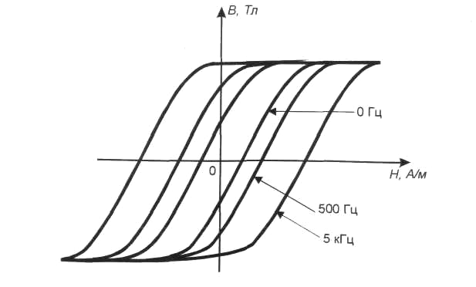
Потери на гистерезис это только часть потерь в материале сердечника, находящегося в переменном магнитном поле. Переменный поток наводит (индуктирует) внутри самого материала сердечника малые электрические токи, известные как вихревые. Величина этих токов зависит от частоты и индукции, а также от электрического сопротивления материала, толщины листа или ленты металлического сердечника. Увеличивая частоту, можно наблюдать, что кривая В — Н расширяется, что показано на рис. 1.1.
Рис. 1.1. Изменение кривой гистерезиса с ростом частоты

Расширение петли гистерезиса обусловлено вихревыми токами, которые создаются магнитным потоком, проходящим через материал сердечника. Магнитный поток индуцирует напряжение и создает ток, проходящий вокруг силовой линии магнитного поля, как показано на рис. 1.2. Толщина металлического листа или ленты влияет на ток: чем толще металл, тем больше ток. Значение вихревого тока является также функцией индуцируемого в сердечнике напряжения и сопротивления магнитного материала. Вихревые токи можно уменьшить, применяя в сердечнике металл меньшей толщины или магнитный материал с более высоким удельным сопротивлением. Если толщина ленты из электротехнической стали уменьшается, то уменьшается сопротивление вихревому току, при этом резко снижается наводимое напряжение. Поэтому уменьшается мощность, теряемая во всем сердечнике.
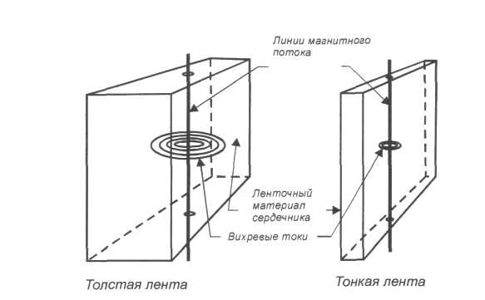
Рис. 1.2. Создание вихревого тока в магнитном материале

Общие потери в сердечнике представляют собой сумму потерь на гистерезис и вихревые токи. Обычно потери определяются через удельные потери материала (Вт/кг или Вт/см³), имеющего определенную толщину, в случае сердечника из металла, работающего при заданных индукции и частоте.
Магнитная проницаемость

Магнитная проницаемость — это способность материала проводить магнитный поток. Значение магнитной проницаемости при данной индукции — это мера той легкости, с которой сердечник может быть намагничен до этой индукции. Определяется проницаемость как отношение индукции В к намагничивающей силе Н:
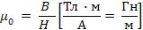,
где индекс а означает, что проницаемость абсолютная.
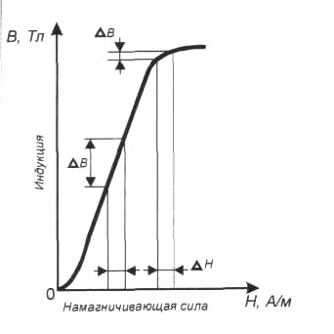
Рис. 1.3 показывает, что наклон кривой намагничивания в каждой точке определяет проницаемость в этой точке. Проницаемость может быть показана в виде графика рядом с кривой намагничивания, что видно из рис. 1.4. Значение проницаемости является константой, и ее значение фиксировано для данных значений В или Н.
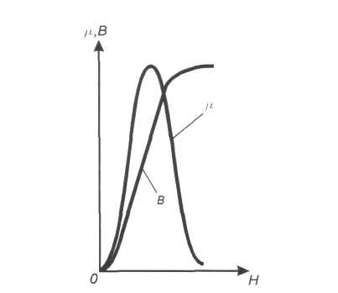
Рис. 1.3 Рис. 1.4
Проницаемость в разных точках Проницаемость в зависимости от
кривой намагничивания напряженности магнитного поля

Существуют несколько определений проницаемости, каждая из них имеет свой индекс у буквы μ:
μ₀ — абсолютная магнитная проницаемость вакуума, или магнитная постоянная (μ_{о} = 4π∙10⁻⁷Гн/м);
μ_{i} — начальная проницаемость (рис. 1.5) — наклон в начале кривой намагничивания. Измеряется при очень малых индукциях;
μ∆ — проницаемость приращения (рис. 1.6) — наклон кривой намагничивания для конечных значений вблизи предельной индукции при постоянной составляющей намагничивающей силы:
Рис. 1.5. Рис. 1.6.
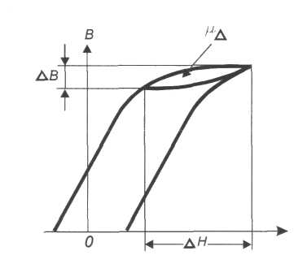
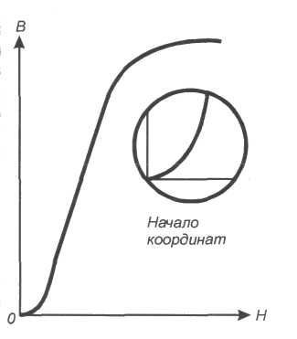
Начальная проницаемость Проницаемость приращения
магнитного материала

μ_{е} — эффективная проницаемость. Если магнитная цепь не является однородной (например, содержит воздушный зазор), то эффективная проницаемость определяется как проницаемость воображаемой однородной структуры, создающая индуктивность, эквивалентную структуре с воздушным зазором;
μ — относительная проницаемость — проницаемость материала по отношению к проницаемости вакуума (относительная проницаемость вакуума в системе СИ-1);
μ_{max} — максимальная проницаемость (рис. 1.7) — наклон прямой линии, проведенной из начала координат и проходящей через колено кривой намагничивания.

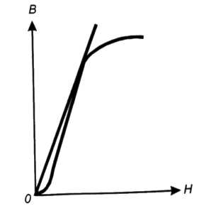
Рис. 1.7. Максимальная проницаемость

Сопротивление магнитному потоку

Магнитный поток, создаваемый в материале магнитодвижущей силой (МДС), зависит от сопротивления материала магнитному потоку. Это магнитное сопротивление сердечника в свою очередь зависит от структуры материала, от физических размеров сердечника и напоминает сопротивление электрическому току. Соотношение между МДС, потоком и магнитным сопротивлением в магнитной цепи аналогично сопротивлению между ЭДС, током и сопротивлением в электрической цепи, как показано на рис. 1.8.
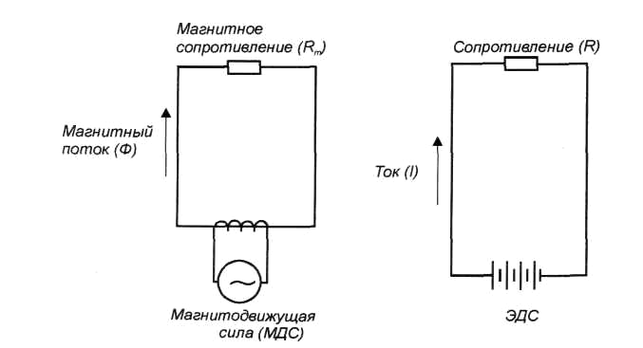
Рис. 1.8. Аналогия между магнитной и электрической цепями
Плохой проводник потока имеет высокое магнитное сопротивление R. Чем оно больше, тем большая МДС требуется для получения заданного магнитного потока. Электрическое сопротивление определяется его длиной l, сечением S_{пр} и удельным сопротивлением ρ, представляющим собой сопротивление на единицу длины проводника сечением 1 мм². Для нахождения сопротивления медного провода любой длины или сечения необходимо определить сопротивление всей длины проводника сечением 1 мм² и разделить его на сечение данного проводника:
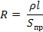 (1.1)
Для магнитной цепи 1/μ_{а} аналогично ρ это отношение можно назвать удельным магнитным сопротивлением цепи. Магнитное сопротивление R_{m} магнитной цепи определяется следующим образом:
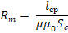 , (1.2)
где l_{ср} — средняя длина магнитной силовой линии, м; S_{c} — сечение сердечника (м²); μ — относительная проницаемость магнитного материала.
Из (1.2) следует, что высокопроницаемый материал — это материал, имеющий низкое магнитное сопротивление для данного значения l_{ср} и сечения сердечника S_{c}. Если воздушный зазор включается в магнитную цепь (рис. 1.9), в которую входит сердечник, например, из электротехнической стали, почти все магнитное сопротивление цепи определяется воздушным зазором.
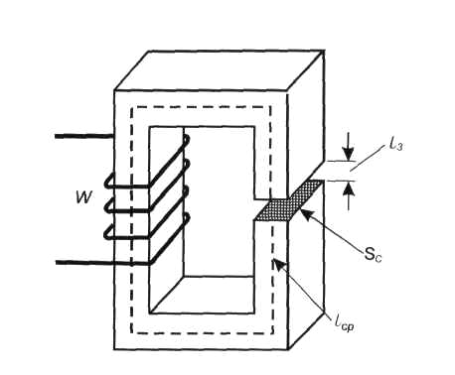
Рис. 1.9. Магнитная цепь сердечника с воздушным зазором
Изменение длины воздушного зазора, следовательно, изменяет магнитное сопротивление цепи, что широко используется в практике. Общее магнитное сопротивление сердечника- это сумма магнитного материала (собственно сердечника) и магнитного сопротивления воздушного зазора. Представим, что два резистора последовательно включены в одну электрическую цепь.
Выражение для расчета магнитного сопротивления воздушного зазора
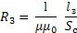 . (1.3)
Поскольку для воздуха μ≈ 1, получим:
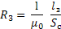 , (1.4)
где l_{з} — длина зазора, м; S_{с} — сечение сердечника, м²; μ₀ — магнитная постоянная.
Общее магнитное сопротивление цепи, показанной на рис. 1.9, поэтому равно
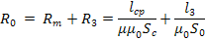 , (1.5)
µ=µ_{a}/µ₀=B/µ₀H . (1.6)

Сопротивление воздушного зазора выше сопротивления магнитного материала даже в том случае, если зазор является малым. Например, кремниевое железо имеет относительно малую проницаемость порядка 4000, а железо с добавками никеля — выше 100 000. Поэтому, как следует из (1.5), общее магнитное сопротивление цепи зависит главным образом от зазора.
После расчета общего магнитного сопротивления можно определить эффективную проницаемость μ_{е}:
R₀=l₀ /(µ_{e}S_{c}) , (1.7)
, (1.8)
где l_{ср} — средняя длина магнитной силовой линии в сердечнике; l₀ — полная длина средней магнитной силовой линии.
Из (1.5) и (1.7) после преобразований получим

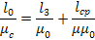 .
Откуда

или, используя (1.8),
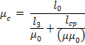 .

Если l_{з} ‹‹ l_{ср}, из последнего выражения можно получить
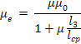 . (1.9)
Соотношение (1.9) показывает, что эффективная проницаемость (абсолютная) снижается с увеличением зазора. Магнитное сопротивление при этом согласно (1.7) возрастает.

Магнитодвижущая сила
и напряженность магнитного поля
Широко используются две величины при рассмотрении намагничивания магнитных материалов – МДС и напряженность магнитного поля Н. Не следует путать магнитодвижущую силу и напряженность. Одна из них является причиной (МДС), другая следствием (Н). МДС определяется выражением
МДС = IW , (1.10)
где I — ток обмотки сердечника, A; W — число витков обмотки.
Напряженность магнитного поля — это МДС, приходящаяся на единицу длины магнитного потока:
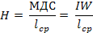 . (1.11)
Индукцию магнитного поля В в сердечнике можно выразить через магнитный поток или через напряженность магнитного поля Н:
, (1.12)
где Ф — магнитный поток (Вб).

Вопросы для самопроверки по разделу 1

- Что такое магнитный гистерезис?
- Как изменяется кривая гистерезиса с ростом частоты?
- Что характеризует магнитная проницаемость?
- Какие виды магнитной проницаемости вы знаете?
- Что общего между магнитной и электрической цепями?
- Чем определяется почти все магнитное сопротивление цепи сердечника из электротехнической стали?
- Что характеризуют магнитодвижущая сила и напряженность магнитного поля?
Раздел 2. Дроссели

Дроссели (другое название – реакторы) являются неотъемлемой частью любого преобразователя энергии, регулирующие элементы которого работают в импульсном режиме. Разновидностей дросселей много — они требуются во входных и выходных цепях; как резонансные элементы, работающие на основной частоте преобразователя; как элементы, способствующие снижению потерь при переключении силовых транзисторов и диодов. Магнитные материалы, применяемые в качестве сердечников, определяются требованиями к размерам, рабочей частоте и стоимости дросселя.

2.1. Сглаживающие дроссели
Сглаживающие дроссели (СД) — компоненты преобразователей, предназначенные для уменьшения переменной составляющей напряжения или тока на входе или выходе преобразователя. Особенностью СД является присутствие в токе, проходящем через обмотку, как переменной, так и постоянной составляющей одновременно. После выбора материала сердечника требуется по исходным данным определить типоразмер сердечника из стандартного ряда, а затем необходимо выполнить конструктивный расчет дросселя.
Возможно несколько подходов для определения типоразмеров сердечника. Один из них заключается в последовательном переборе стандартных сердечников до тех пор, пока не будет найден приемлемый вариант. Компании, выпускающие сердечники, предлагают упрощенные процедуры расчета, которые часто приводят к неверному выбору сердечника и многочисленным последующим корректировкам. Интересными для практики являются расчетные формулы, применение которых позволяет сразу с достаточной точностью определить требуемый типоразмер сердечника. Коррекция расчетов при изготовлении дросселя, возможно, потребуется, но она не будет значительной; как результат, инженер затратит минимальное время на разработку СД.
Получим важное соотношение, связывающее типоразмер сердечника дросселя с требуемой от него максимальной энергией.
При работе дросселя индукция в сердечнике достигает максимального значения В_{m}, которое связано с проницаемостью сердечника μ и максимальной напряженностью магнитного поля Н_{m}:
, (2.1)
где I_{m} — максимальный ток в обмотке; W — число витков обмотки; l_{ср} — средняя длина магнитной силовой линии.
Выразим максимальный поток, проходящий в сердечнике:
. (2.2)
Считая проницаемость μ постоянной, выразим индуктивность дросселя через его витки:
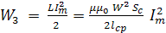 . (2.3)
Энергия, запасенная в дросселе:
. (2.4)
Из (2.1) выразим максимальный ток I_{m}:
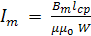 . (2.5)
Тогда энергию W_{э} можно выразить следующим образом:
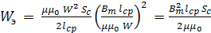 . (2.6)

Действующее значение тока в обмотке:
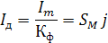,

где К_{ф} — отношение максимального тока в обмотке к действующему значению — коэффициент формы тока; S_{M} — сечение проводника (по меди); j — плотность тока.

Кроме того,
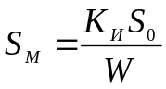 .
где К_{и} — коэффициент использования окна сердечника медью; S_{o} — площадь окна сердечника.
Максимальный ток в обмотке можно записать:
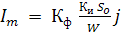 . (2.7)
Из (2.5) и (2.7) получим
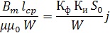
Из последнего соотношения выразим абсолютную магнитную проницаемость μμ₀:
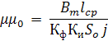.
Подставим полученное значение μμ₀ в выражение для энергии W_{э} (2.6)
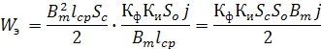.
Из последнего соотношения выразим произведение S_{с}S_{o}:
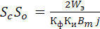 . (2.8)
Теоретически доказывается, что для любой геометрии сердечника плотность тока у в обмотке дросселя (так же как и в обмотках трансформатора) при постоянном перегреве конструкции является степенной функцией произведения S_{c}S_{o}:
, (2.9)
где К_{j} — коэффициент, имеющий размерность плотности тока и зависящий от заданного перегрева и геометрии сердечника; у — безразмерный показатель степени, теоретическое значение которого -0,12.
Для некоторых сердечников значение коэффициента у может быть другим. Физический смысл значения коэффициента К_{j} — плотность тока в

обмотке при заданном перегреве для сердечника, у которого произведение S_{c}S_{o} равно 1.
Подставим у из (2.9) в выражение для произведения S_{c}S_{o} (2.8). В результате получим:
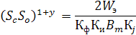
и окончательно
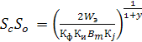 . (2.10)
В (2.10) все физические величины и коэффициенты даны в системе СИ, т. е. S_{c}S_{o} имеет размерность м⁴, а К_{j}. — А/м². Удобно выразить произведение S_{c}S_{o} в см⁴, а К — в А/см². Тогда соотношение (2.10) при у = -0,12 примет вид
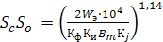 (2.11)
Необходимо отметить, что соотношение (2.9) подтверждается экспериментально как при равенстве потерь в обмотке и сердечнике (что характерно для ленточных магнитных материалов), так и при значительном превышении потерь в меди над потерями в сердечнике.
Значения К_{j} и у для различной геометрии сердечников и два значения перегрева ΔТ даны в табл. 2.1.
Важным шагом после нахождения требуемого значения S_{c}S_{o} и выбора необходимого типоразмера сердечника является определение проницаемости магнитной цепи. Это можно сделать, используя ранее полученное соотношение:

Таблица 2.1
Сердечник | Соотношение потерь | K_{j} ,А/см²  (∆Т=25°С) | K_{j} ,А/см²  (∆Т=50°С) | y
Чашечник | Р_{М} = Р_{С} | 433 | 632 | -0,17
Порошковый и ферритовый кольцевой | Р_{М} >> Р_{С} | 403 | 590 | -0,12
Броневой (Ш-образный, Е, ЕI) | Р_{М} = Р_{С} | 366 | 534 | -0,12
Стержневой (С) | Р_{М} = Р_{С} | 323 | 468 | -0,14
Стержневой, 1 катушка | Р_{М} >> Р_{С} | 395 | 569 | -0,14
Ленточный кольцевой | Р_{М} = Р_{С} | 250 | 365 | -0,13

Вопросы для самопроверки по теме 2.1

1. Для чего используются сглаживающие дроссели?
2. Какие существуют подходы для определения типоразмеров дросселя?
3. Для какой геометрии сердечника плотность тока в обмотке является степенной функцией?
4. Какой физический смысл коэффициента Кj?

2.2. Дроссели переменного тока

Дроссели, работающие на переменном токе, широко используются в преобразовательной технике, в частности в выходных фильтрах преобразователей переменного тока — инверторах. В них нет подмагничивания постоянным током. При выполнении сердечника из электротехнической стали или из феррита приходится вводить зазор, предотвращающий насыщение сердечника при больших токах. Сосредоточенный зазор, выполняемый либо в центральном керне сердечника, либо во всех кернах, приводит к выпучиванию магнитного потока, выпиранию его в окружающее пространство. В результате растет индуктивность рассеяния и, как следствие, общая индуктивность дросселя. Наличие сосредоточенного (не распределенного по всему сердечнику) зазора увеличивает потери в обмотке дросселя.
Расчетная формула для определения требуемого произведения S_{с}S_{o} , см⁴ сердечника может быть получена аналогичным способом, как и для дросселя с подмагничиванием, и имеет следующий вид:
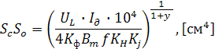 (2.12)
где U_{L} = IX_{L}= IωL = I ∙2πfL – действующее значение напряжения на обмотке дросселя; I∂ - действующий ток в обмотке; f – частота работы дросселя; коэффициенты y и К _{j} даны в табл. 2.1.
Основные соотношения при расчете дросселя без подмагничивания
Конструкция дросселя, который мы будем полагать линейным (его индуктивность не зависит от тока через обмотку), определяется несколькими связанными между собой параметрами:
-требуемой индуктивностью;
-приложенным напряжением;
-частотой;
-индукцией;
-перегревом.
-при расчете необходимо задать максимальное значение индукции В_{m}, которое не вызовет насыщения сердечника; следовательно, должна учитываться индукция насыщения B_{s} выбранного материала.
Число витков определяется из закона электромагнитной индукции, который в данном случае может быть записан:
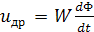 , (2.13)
где W — число витков в дросселе. Из (13) получим
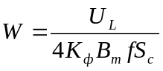 , (2.14)
где К_{ф} зависит от формы напряжения, приложенного к обмотке дросселя (К_{ф} =1,11 для синусоиды; 1 — для симметричного прямоугольного напряжения без паузы).
Индуктивность, Гн дросселя с сердечником, имеющим воздушный зазор, определяется из соотношения
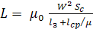 .
Последнее соотношение можно записать, используя (1.9):

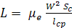 . (2.15)
В тех случаях, когда длина зазора l_{з} велика по сравнению с отношением l_{ср}/μ вследствие большого значения μ, эта проницаемость влияет несущественно на общую эффективную длину магнитного пути. Тогда выражение для индуктивности дросселя упрощается:
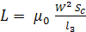 . (2.16)
Влияние выпучивания магнитного потока в зазоре зависит от длины последнего; формы поверхностей сердечника, прилегающих к зазору, а также от обмотки.
Эффект выпучивания уменьшает общее магнитное сопротивление цепи и, следовательно, увеличивает индуктивность. Поэтому реальное значение получаемой индуктивности больше рассчитанного из (2.16). Чем больше длина зазора, тем больше влияние выпучивания на получаемую индуктивность.
Коэффициент, учитывающий влияние выпучивания магнитного потока в зазоре:
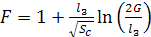 , (2.17)
где параметр G можно определить как высоту окна в различных сердечниках: стержневых (С или U типа), броневых (EI, ЕЕ типа), чашечных, сердечниках типа KB (RМ типа).
Значение индуктивности, Гн с учетом коэффициента F:
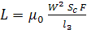 . (2.18)

Потери в дросселе при перемагничивании переменного тока содержат три составляющие:
потери в меди ΔР_{м};
потери в сердечнике ΔР_{с};
потери, вызванные воздушным зазором ΔР_{з}.
Потери ΔР_{з} не зависят от толщины ленты сердечника и проницаемости материала. Потери ΔР_{з} не происходят, конечно, в самом воздушном зазоре, а вызваны выпучиванием потока вокруг зазора. При увеличении воздушного зазора поток выпучивается сильнее; некоторые из силовых линий искаженного потока пронизывают сердечник перпендикулярно к ленте магнитного материала, создавая вихревые токи, вызывающие дополнительные потери. На распределение потока выпучивания влияют геометрия сердечника, близость витков обмотки к сердечнику и тот факт, где располагаются витки обмотки: на обоих кернах сердечника или на одном.
Можно оценивать потери, Вт вызванные зазором, по соотношению:
ΔР_{з} =K_{i}El₃B²_{m} , (2.19)
где Е — ширина ленты сердечника [см];
коэффициент К_{i} приведен в табл. 2.2.
Таблица 2.2
Тип сердечника | K_{j}
Стержневой сердечник с двумя катушками | 0.0388
Стержневой сердечник с одной катушкой | 0.0775
Броневой сердечник | 0.1550

Вопросы для самопроверки по теме 2.2

1. Где используются дроссели, работающие на переменном токе?
2. Что позволяет предотвратить насыщение сердечника при больших токах?
3. Какими параметрами определяется конструкция дросселя?
4. От чего зависит выпучивание магнитного потока в зазоре?
5. Какие составляющие определяют потери в дросселе переменного тока?

Раздел 3. Трансформаторы

Наиболее часто трансформаторы применяются в электросетях и в источниках питания различных приборов.
Поскольку потери на нагревание провода пропорциональны квадрату тока, проходящего через провод, при передаче электроэнергии на большое расстояние выгодно использовать очень большие напряжения и небольшие токи. Из соображений безопасности и для уменьшения массы изоляции в быту желательно использовать не столь большие напряжения. Поэтому для наиболее выгодной транспортировки электроэнергии в электросети многократно применяют трансформаторы: сначала для повышения напряжения генераторов на электростанциях перед транспортировкой электроэнергии, а затем для понижения напряжения линии электропередач до приемлемого для потребителей уровня.
Поскольку в электрической сети три фазы, для преобразования напряжения применяют трёхфазные трансформаторы или группу из трёх однофазных трансформаторов, соединённых в схему звезды или треугольника. У трёхфазного трансформатора сердечник для всех трёх фаз общий.
Несмотря на высокий КПД трансформатора (свыше 99 %), в очень мощных трансформаторах электросетей выделяется большая мощность в виде тепла (например, для типичной мощности блока электростанции 1 ГВт на трансформаторе может выделяться мощность до нескольких мегаватт). Поэтому трансформаторы электросетей используют специальную систему охлаждения: трансформатор помещается в баке, заполненном трансформаторным маслом или специальной негорючей жидкостью. Масло циркулирует под действием конвекции или принудительно между баком и мощным радиатором. Иногда масло охлаждают водой. «Сухие» трансформаторы используют при относительно малой мощности (до 4000 кВт).

3.1. Классификация трансформаторов. Идеальный трансформатор

Трансформаторы различают:
по уровню мощности – малой мощности, с номинальной мощностью 5 кВ·А и ниже у трехфазных и 4 кВ·А и ниже у однофазных; силовые однофазные и трехфазные трансформаторы большей мощности;
по назначению – силовые трансформаторы систем энергоснабжения, предназначенные для преобразования электрической энергии с целью ее передачи и распределения с наилучшими технико-экономическими показателями; трансформаторы питания – трансформаторы малой мощности, предназначенные для преобразования напряжения электрических сетей в напряжение, необходимое для питания электронной аппаратуры, маломощного электрического оборудования и бытовых устройств, статических преобразователей энергии и т. д.; измерительные трансформаторы, расширяющие пределы измерения амперметров, вольтметров и ваттметров переменного тока; импульсные трансформаторы, предназначенные для формирования, передачи и преобразования импульсных сигналов;
по числу фаз – одно- и трехфазные; трансформаторы с числом фаз более трех встречаются только в некоторых специальных схемах;
по числу обмоток в фазе – двух- и многообмоточные.
Силовой трансформатор - трансформатор, предназначенный для преобразования электрической энергии в электрических сетях и в установках, предназначенных для приёма и использования электрической энергии
Автотрансформа́тор — вариант трансформатора, в котором первичная и вторичная обмотки соединены напрямую и имеют за счёт этого не только электромагнитную связь, но и электрическую. Обмотка автотрансформатора имеет несколько выводов (как минимум, 3), подключаясь к которым, можно получать разные напряжения. Преимуществом автотрансформатора является более высокий КПД, поскольку лишь часть мощности подвергается преобразованию — это особенно существенно, когда входное и выходное напряжения отличаются незначительно. Недостатком является отсутствие электрической изоляции (гальванической развязки) между первичной и вторичной цепями. В промышленных сетях, где наличие заземления нулевого провода обязательно, этот фактор роли не играет. Зато существенным является меньший расход стали для сердечника, меди для обмоток, меньший вес и габариты, и в итоге - меньшая стоимость.
Разделительные трансформаторы (трансформаторная гальваническая развязка). Нейтральный провод электросети может иметь контакт с «землёй», поэтому при одновременном касании человеком фазового провода (а также корпуса прибора с плохой изоляцией) и заземлённого предмета тело человека замыкает электрическую цепь, что создаёт угрозу поражения электрическим током. Если же прибор включён в сеть через трансформатор, касание прибора одной рукой вполне безопасно, поскольку вторичная цепь трансформатора никакого контакта с землёй не имеет.
Трансформатор напряжения - трансформатор, предназначеный для преобразования высокого напряжения в низкое в цепях РЗиА. Применение трансформатора напряжения позволяет изолировать логические цепи защиты и цепи измерения от цепи высокого напряжения.
Импульсные трансформаторы (ИТ). Основное применение заключается в передаче прямоугольного электрического импульса (максимально крутой фронт и срез, относительно постоянная амплитуда). Он служит для трансформации кратковременных видеоимпульсов напряжения, обычно периодически повторяющихся с высокой скважностью. В большинстве случаев основное требование, предъявляемое к ИТ, заключается в неискажённой передаче формы трансформируемых импульсов напряжения; при воздействии на вход ИТ напряжения той или иной формы на выходе желательно получить импульс напряжения той же самой формы, но, быть может, иной амплитуды или другой полярности.
Измерительные трансформаторы. Применяют для измерения очень больших или очень маленьких переменных напряжений и токов в цепях.
Трансформатор тока — трансформатор, предназначенный для измерения больших токов. Первичная обмотка трансформатора тока включается в цепь с измеряемым переменным током, а во вторичную включаются измерительные приборы. Ток, протекающий по вторичной обмотке трансформатора тока, пропорционален току, протекающему в его первичной обмотке.
Трансформаторы тока широко используются для измерения электрического тока и в устройствах релейной защиты электроэнергетических систем, в связи с чем на них накладываются высокие требования по точности. Трансформаторы тока обеспечивают безопасность измерений, изолируя измерительные цепи от первичной цепи с высоким напряжением, часто составляющим сотни киловольт.
Измерительно-силовые трансформаторы. Имеют широкое применение в схемах генераторов переменного тока малой и средней мощности (до мегаватта), например, в дизель-генераторах. Такой трансформатор представляет собой измерительный трансформатор тока с первичной обмоткой, включённой последовательно с нагрузкой генератора. Со вторичной обмотки снимается переменное напряжение, которое после выпрямителя подаётся на обмотку подмагничивания ротора. (Если генератор трёхфазный, обязательно применяется и трёхфазный трансформатор). Таким образом, достигается стабилизация выходного напряжения генератора — чем больше нагрузка, тем сильнее ток подмагничивания, и наоборот.
Согласующие трансформаторы. Из законов преобразования напряжения и тока для первичной и вторичной обмоток (I₁=I₂w₂/w₁,U₁=U₂w₁/w₂) видно, что со стороны цепи первичной обмотки всякое сопротивление во вторичной обмотке выглядит в (w₁/w₂)² раз больше. Поэтому согласующие трансформаторы применяются для подключения низкоомной нагрузки к каскадам электронных устройств, имеющим высокое входное или выходное сопротивление. Например, высоким выходным сопротивлением может обладать выходной каскад усилителя звуковой частоты, особенно если он собран на лампах, в то время как динамики имеют очень низкое сопротивление. Согласующие трансформаторы также исключительно полезны в высокочастотных линиях, где различия сопротивлений линии и нагрузки привели бы к отражению сигнала от концов линии, и, следовательно, к большим потерям.
Фазоинвертирующие трансформаторы. Трансформатор передаёт только переменную компоненту сигнала, поэтому даже если все постоянные напряжения в цепи имеют один знак относительно общего провода, сигнал на выходе вторичной обмотки трансформатора будет содержать как положительную, так и отрицательную полуволны, причём если центр вторичной обмотки трансформатора подключить к общему проводу, то напряжение на двух крайних выводах этой обмотки будет иметь противоположную фазу. До появления широкодоступных транзисторов с n-p-n-типом проводимости фазоинвертирующие трансформаторы применялись в двухтактных выходных каскадах усилителей, для подачи противоположных по полярности сигналов на базы двух транзисторов каскада. К тому же, из-за отсутствия «ламп с противоположным зарядом электрона», фазоинвертирующий трансформатор необходим в ламповых усилителях с двухтактным выходным каскадом.

Потери в трансформаторах
Степень потерь (и снижения КПД) в трансформаторе зависит, главным образом, от качества, конструкции и материала «трансформаторного железа» (электротехнической стали). Потери в стали состоят в основном из потерь на нагрев сердечника, на гистерезис и вихревые токи. Потери в трансформаторе, из монолитного железа значительно больше, чем в трансформаторе, составленном из многих секций (так как в этом случае уменьшается количество вихревых токов). На практике монолитные сердечники не применяются. Для снижения потерь в магнитопроводе трансформатора также магнитопровод изготавливается из специальных сортов трансформаторной стали с добавлением кремния, который повышает удельное сопротивление железа электрическому току, а сами пластины лакируются для изоляции друг от друга. Кроме того, потери в трансформаторе добавляются за счёт нагрева проводов. Это учитывается в схеме замещения реального трансформатора при помощи активного сопротивления.

Срок службы
Срок службы трансформатора может быть разделен на две категории.
экономический срок службы — экономический срок службы заканчивается, когда капитализированная стоимость непрерывной работы существующего трансформатора превысит капитализированную стоимость нового капиталовложения. На практике это обычно означает, что стоимость общих потерь старого трансформатора становится слишком высокой. Увеличивается доля косвенных рисков и убытков, связанных со временем простоя электрооборудования.
технический срок службы.

Вопросы для самопроверки по теме 3.1
1. Назовите, какие бывают трансформаторы.
2. Что такое автотрансформатор?
3. Что такое разделительные трансформаторы?
4. Что такое импульсные трансформаторы?
5. Что такое измерительные трансформаторы?
6. Что такое согласующие трансформаторы?
7. Что такое фазоинвертирующие трансформаторы?
8. От чего зависят потери в трансформаторах? Какие существуют методы уменьшения потерь?
9 Что собой представляет срок службы трансформатора?
10. Идеальный трансформатор. Назовите его характеристики.

3.2. Конструкции трансформаторов. Принципы действия

Основные части конструкции трансформатора

Основными частями конструкции трансформатора являются:
- обмотки;
- магнитная система (магнитопровод);
- система охлаждения.
В конструкции трансформатора различаются две различные базовые концепции:
- стержневой тип трансформаторов (рис.3.1);
- броневой тип трансформаторов (рис.3.2).

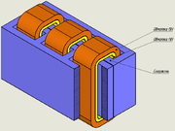
Рис. 3.1. Стержневой тип трансформатора

Любая из этих концепций не влияет на эксплуатационные характеристики или эксплуатационную надёжность трансформатора, но имеются существенные различия в процессе их изготовления. Выбирая конструкцию, исходят из того,какую из них считать наиболее удобной с точки зрения изготовления.

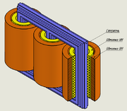
Рис. 3.2. Броневой тип трансформатора
Обмотки стержневого типа заключают в себе сердечник, сердечник броневого типа заключает в себе обмотки. Если смотреть на активный компонент (т. e. сердечник с обмотками) стержневого типа, обмотки хорошо видны, но они скрывают за собой стержни магнитной системы сердечника. Видно только верхнее и нижнее ярма сердечника. В конструкции броневого типа сердечник скрывает в себе основную часть обмоток.
Ещё одно отличие состоит в том, что ось обмоток стержневого типа, как правило, имеет вертикальное положение, в то время как в броневой конструкции она может быть горизонтальной или вертикальной.
Магнитная система
Магнитная система (магнитопровод) трансформатора — комплект элементов (чаще всего пластин) электротехнической стали или другого ферромагнитного материала, собранных в определённой геометрической форме, предназначенный для локализации в нём основного магнитного поля трансформатора. Магнитная система в полностью собранном виде совместно со всеми узлами и деталями, служащими для скрепления отдельных частей в единую конструкцию, называется остовом трансформатора.
Магнитопровод трансформаторов малой мощности изготавливают из листовой или ленточной электротехнической стали толщиной 0,1 - 0,35 мм.
В зависимости от конфигурации магнитопровода различают трансформаторы стержневого, броневого и кольцевого типов. Конструктивные схемы таких двухобмоточных трансформаторов с ленточным магнитопроводом представлены соответственно на рис. 3.3, а-в. Магнитопровод 1 навивают из узкой ленты на станках; при этом магнитопровод броневого типа (рис. 3.3, б) собирают из двух магнитопроводов стержневого типа. Слои ленты изолируют друг от друга тонким слоем окисла, пленкой лака или бумагой с целью уменьшения вихревых токов, наводимых в магнитопроводе переменным магнитным потоком. Навитые магнитопроводы трансформаторов стержневого и броневого типов разрезают на две половины по линии А-А для создания возможности монтажа на них заранее намотанных обмоток. После монтажа обмоток половины вновь соединяют и плотно стягивают специальными обжимами. Использование ленты, нарезанной вдоль направления наибольшей магнитной проницаемости материала, позволяет создавать магнитопроводы, на всех участках которых магнитный поток идет по пути наименьшего магнитного сопротивления материала. Участки магнитопровода, на которых расположены обмотки, называют стержнями, остальные участки – ярмом. Для обеспечения постоянной магнитной индукции по всему магнитопроводу у трансформаторов броневого типа ширина центрального стержня в два раза больше, чем боковых участков ярма.

а)
б)
в)
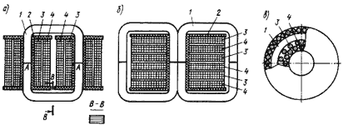
Рис. 3.3. Конструктивные схемы двухобмоточных трансформаторов

Часть магнитной системы, на которой располагаются основные обмотки трансформатора, называется стержнем.

Часть магнитной системы трансформатора, не несущая основных обмоток и служащая для замыкания магнитной цепи, называется ярмом.
В зависимости от пространственного расположения стержней, выделяют:
- плоскую магнитную систему - магнитную систему, в которой продольные оси всех стержней и ярм расположены в одной плоскости.
- пространственную магнитную систему - магнитную систему, в которой продольные оси стержней или ярм, или стержней и ярм расположены в разных плоскостях.
- симметричную магнитную систему - магнитную систему, в которой все стержни имеют одинаковые формы, конструкцию и размеры, а взаимное расположение любого стержня по отношению ко всем ярмам одинаково для всех стержней.
- несимметричную магнитную систему - магнитную систему, в которой отдельные стержни могут отличаться от других стержней по форме, конструкции или размерам или взаимное расположение какого-либо стержня по отношению к другим стержням или ярмам может отличаться от расположения любого другого стержня.

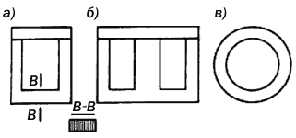

Рис. 3.4. Магнитопроводы трансформаторов

Магнитопроводы трансформаторов, собранные из штампованных листов, представлены на рис. 3.4. Магнитопроводы стержневых трансформаторов собирают из листов П-образной формы (рис. 3.4, а), броневых - из Ш-образной формы (рис. 3.4, б), кольцевых - из колец (рис. 3.4, в).

Обмотки
Основные части трансформаторов – обмотки, осуществляющие электромагнитное преобразование энергии, и магнитопровод (магнитная система), выполненный из ферромагнитного материала и предназначенный для локализации магнитного потока и усиления электромагнитной связи обмоток.
Обмотка трансформатора – это совокупность витков, образующих электрическую цепь, в которой суммируются ЭДС витков. Обмотки 3, 4 трансформаторов стержневого и броневого типов (рис. 3.3) представляют собой катушки, намотанные из изолированного провода, в большинстве случаев медного, на изолирующий каркас 2 или гильзу. Отдельные слои проводов изолируют друг от друга тонкой межслойной изоляцией из специальной бумаги или ткани, пропитанной лаками; между обмотками прокладывают более толстую межобмоточную изоляцию. Обмотки трансформатора, к которым электрическая энергия подводится, называют первичными, обмотки, от которых электрическая энергия отводится, - вторичными. Если на стержне в пределах катушки первичные и вторичные обмотки располагаются концентрично одна поверх другой, их называют концентрическими (рис. 3.3, a). При этом у стержневого трансформатора в катушках расположено по половине витков каждой из обмоток. Возможно раздельное расположение первичных и вторичных обмоток на каждом из стержней, но магнитная связь обмоток в этом случае ухудшается.
Если обмотки чередуются в осевом направлении стержня в виде отдельных катушек, имеющих форму дисков, их называют чередующимися (рис. 3.3, б). В кольцевых трансформаторах (рис. 3.3, в) обмотки наматывают непосредственно на изолированный магнитопровод одна поверх другой по всей длине магнитопровода, при этом на внутренней стороне кольца слоев получается больше, чем на внешней.
Повышение электрической прочности трансформаторов и их устойчивости к механическим и атмосферным воздействиям достигается путем пропитки обмоток изоляционными лаками или компаундами или заливкой трансформаторов в эпоксидную смолу. Стержневые трансформаторы имеют наилучшие условия охлаждения ввиду большой поверхности охлаждения обмоток. Броневые трансформаторы, благодаря меньшему числу катушек имеют меньшие размеры и более просты в изготовлении. Кольцевые трансформаторы отличаются малыми потоками рассеяния и низким сопротивлением сердечника, благодаря отсутствию воздушных зазоров на пути потока, но более сложны в изготовлении ввиду невозможности предварительной намотки обмоток вне магнитопровода.
Трансформаторы выполняют либо с воздушным, либо с масляным охлаждением; каждый из способов может быть либо с естественным теплообменом, либо с принудительной вентиляцией. В автоматических системах наиболее распространены однофазные и трехфазные трансформаторы питания малой мощности с воздушным охлаждением.

Трехфазные трансформаторы
Трехфазные трансформаторы мощностью в единицы и десятки кВ·А обычно выполняют с единой магнитной системой фаз; в этом случае конструкция магнитной системы напоминает конструкцию магнитной системы однофазного броневого трансформатора (см. рис. 3.3, б) с той лишь разницей, что здесь поперечное сечение всех трех стержней одинаковое (рис. 3.5, а). Большими буквами A, B, C обозначаются выводы обмотки высокого напряжения, малыми a, b, c - выводы низкого напряжения. Основные схемы соединения обмоток фаз - звезда и треугольник. При схеме звезд (Y) (рис. 3.5, б) концы обмоток x, y, z соединяются в общую нулевую точку, начала a, b и c подсоединяют к внешней цепи; при схеме треугольник (Δ) (рис. 3.5, в) поочередно соединяют начала и концы обмоток фаз. ГОСТом рекомендуются следующие схемы соединения обмоток: Y/Y0, Y/Δ и Y0/Δ ; для трансформаторов малой мощности допускаются также схемы Δ/Δ , Δ/Y и Δ/Y0. Схема Y0 означает соединение звездой с выведенной нулевой точкой. У трехфазных трансформаторов наряду с рекомендуемой схемой соединения обмоток указывается номер группы (от 0 до 12) трансформатора, соответствующий данной схеме. Группа характеризует сдвиг по фазе между первичным и вторичным линейными напряжениями трансформатора. Для параллельной работы должны подключаться трансформаторы, имеющие одинаковое выходное напряжение и принадлежащие к одной группе, чтобы не возникали уравнительные токи из-за разницы фаз выходных напряжений.
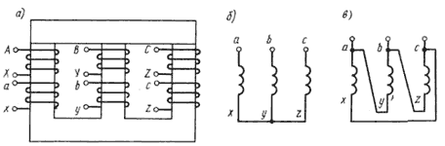
Рис. 3.5. Схемы соединения обмоток
а)
б)
в)

Трехфазные трансформаторы широко используются в качестве трансформаторов статических преобразователей, применяемых для питания электроприводов.

Внешние характеристики.
Внешняя характеристика – это зависимость напряжения на выводах трансформатора от тока, протекающего через нагрузку, подключенную к этим выводам, т. е. зависимость U₂=f(I₂) при U₁=const. При изменении нагрузки (тока I₂) вторичное напряжение трансформатора изменяется. Это объясняется изменением падения напряжения на сопротивлении вторичной обмотки I₂/z₂ и изменением ЭДС E₂'=E₁ за счет изменения падения напряжения на сопротивлении первичной обмотки.
Причем U₂ зависит как от значения нагрузки, так и ее характера – активного, индуктивного или емкостного. Значение нагрузки в трансформаторах определяют коэффициентом нагрузки:
K_{н}=I₂/I_{2ном} ≈ I₁/I_{1ном},
характер нагрузки – углом сдвига по фазе вторичных напряжения и тока.
Точный расчет внешней характеристики можно выполнить по схеме замещения, изменяя z_{н} и определяя U₂ и I₂. Однако на практике часто пользуются формулой
U₂= U₂₀(1 - Δu/100),
где U₂₀ - вторичное напряжение при холостом ходе;
U₂ -вторичное напряжение при данной нагрузке;
Δu - изменение вторичного напряжения, т.е. арифметическая разность между напряжением холостого хода (х.х.) и напряжением при данной нагрузке в процентах от напряжения холостого хода.
Значение Δu рассчитывают по упрощенному выражению, которое можно получить из схемы замещения трансформатора при определенных допущениях:

Δu=K_{н}(u_{ка}cosφ₂ + u_{кр}sinφ₂) . (3.1)

Входящие в выражение величины u_{ка} и u_{кр} - это активная и реактивная составляющие напряжения короткого замыкания (к.з.) u_{к}. Напряжение u_{к} определяется как отношение напряжения Uк, при котором проводится опыт к.з., к номинальному напряжению U_{1ном} в процентах. В опыте к.з. вторичную обмотку трансформатора замыкают накоротко (z_{н}=0), а к первичной подводят такое пониженное напряжение U_{к}, при котором по обмоткам токи протекают номинальные. В опыте к.з. напряжение питания уравновешивается в основном падением напряжения в обмотках, и величину U_{к} можно рассматривать как эквивалентное падение напряжения в обмотках при номинальном токе нагрузки. В силовых трансформаторах и трансформаторах питания малой мощности значение u_{к} составляет 5-15 %, причем большие значения относятся к
трансформаторам меньшей мощности. Конкретные значения u_{к} приводятся в соответствующих каталогах. Значения u_{ка} и u_{кр} либо определяются экспериментально в опыте к.з., либо рассчитываются через параметры схемы замещения.

u_{ка}= 100% I_{1ном} (R₁ - R_{2'})/U_{1ном} (3.2)
u_{ка}= 100% I_{1ном} (X₁ - X_{2'})/U_{1ном} (3.3)

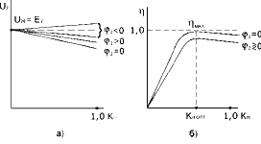

Рис. 3.6. Внешние характеристики (а) и зависимость КПД от нагрузки (б)

Внешние характеристики, построенные по (3.1), представлены на рис. 3.6,a. Как видно, характеристики линейные и жесткие. Жесткость характеристик, т. е. слабая зависимость функции (U₂) от аргумента (K_{н}), объясняется тем, что сопротивление обмоток невелико (u_{к}≈5-15 %), а основной магнитный поток мало зависит от нагрузки. При активной (φ₂=0) и активно-индуктивной (φ₂>0) нагрузках характеристики всегда падающие, при активно-емкостной (φ₂<0) нагрузке могут быть возрастающими (в формуле (3.1) член u_{кр}sinφ₂ становится отрицательным). В трансформаторах небольшой мощности активное падение напряжения обычно больше, чем индуктивное, и характеристика при активной нагрузке менее жесткая, чем при активно-индуктивной (рис. 3.6, а). В трансформаторах большой мощности соотношение падений напряжения противоположное и характеристика при активной нагрузке будет более жесткой.

Коэффициент полезного действия.
КПД трансформатора называется отношением отдаваемой (полезной) электрической мощности P₂ к потребляемой P₁ :
η = P₂/P₁, (3.4)
Мощность P₁ обычно представляют в виде суммы мощности P₂ и потерь в трансформаторе:
η = P₂ / (P₂ + ΔP₂ + ΔP₂). (3.5)
Активная мощность P₂=S₂cosφ₂, где S₂ – полная мощность. Поскольку выходное напряжение трансформатора слабо зависит от нагрузки, то коэффициент нагрузки K_{н}= I₂ / I_{2ном}≈S₂/S_{ном}, где S_{ном} - номинальное значение полной мощности.
Тогда P₂=K_{н}S_{ном}cosφ₂. Электрические потери при произвольной нагрузке можно выразить через коэффициент нагрузки и потери при номинальной нагрузке ΔP_{э}=K_{н2} ΔP_{эном}.
Потери ΔP_{эном} с достаточной степенью точности равны мощности P_{к}, потребляемой трансформатором в опыте к.з.; магнитные потери ΔP_{м} - мощности P₀, потребляемой трансформатором в режиме х.х. Значения P_{к} и P₀ приводятся в соответствующих стандартах и каталогах. С учетом вышеизложенного формула (3.5) принимает вид

η = K_{н}S_{ном}cosφ₂ / (K_{н}S_{ном}cosφ₂ + P₀ + K_{н2}P_{к})

На рис. 3.6, б приведены графики зависимости КПД от нагрузки. При K_{н}=0 отдаваемая мощность P₂ и КПД равны нулю. С ростом K_{н} возрастает мощность P₂ при неизменном значении магнитных потерь (мощности P₀) и КПД весьма быстро увеличивается. При некотором значении K_{н}._{опт}. КПД достигает максимума и затем начинает медленно уменьшаться. Причиной уменьшения КПД является увеличение электрических потерь, изменяющихся пропорционально квадрату тока, т.е. K_{н2}. Максимальное значение КПД мощных трансформаторов достигает 0,98–0,99, у трансформаторов мощностью в единицы В·А снижается до 0,6. Трансформаторы обычно проектируют так, чтобы оптимальный коэффициент нагрузки, при котором КПД достигает максимума, K_{н.опт}.≈ 0,5–0,7. При этом наиболее вероятному диапазону нагрузки трансформатора K_{н}=0,5–1 соответствует КПД, близкий к максимальному.
При уменьшении cosφ₂ КПД снижается, так как уменьшается отдаваемая мощность P₂ при неизменных электрических и магнитных потерях.

Номинальный режим работы трансформаторов
Номинальный режим работы трансформаторов устанавливается обычно по условиям нагрева и безаварийной работы в течение заданного периода эксплуатации. Важнейшим показателем номинального режима является номинальная мощность – мощность, отдавая которую трансформатор может длительно работать, не перегреваясь выше установленной нормы.

Режимы работы трансформатора
1. Режим холостого хода. Данный режим характеризуется разомкнутой вторичной цепью трансформатора, вследствие чего ток в ней не течёт. С помощью опыта холостого хода можно определить КПД трансформатора, коэффициент трансформации, а также потери в стали.
2. Нагрузочный режим. Этот режим характеризуется замкнутой на нагрузке вторичной цепи трансформатора. Данный режим является основным рабочим для трансформатора.
3. Режим короткого замыкания. Этот режим получается в результате замыкания вторичной цепи накоротко. С его помощью можно определить потери полезной мощности на нагрев проводов в цепи трансформатора.

Вопросы для самопроверки по теме 3.2

- Что является основными частями конструкции трансформатора?
- Для чего предназначена магнитная система?
- Каким образом повышают электрическую прочность трансформатора?
- Какие вы знаете основные схемы соединения обмоток трансформаторов?
- Что такое внешняя характеристика трансформатора?
- Что такое КПД трансформатора?
- Что представляет собой номинальный режим работы трансформатора?
- Что представляет собой режим холостого хода работы трансформатора?
- Что представляет собой нагрузочный режим работы трансформатора?
- Что представляет собой режим короткого замыкания трансформатора?

3.3. Импульсный трансформатор

Импульсные трансформаторы применяют для преобразования кратковременных сигналов с крутыми фронтами, в основном прямоугольных импульсов длительностью до долей микросекунды. Основное требование, предъявляемое к импульсным трансформаторам, заключается в минимальном искажении формы импульсов и снижении длительности фронтов импульсов. Искажение объясняется нелинейностью кривой намагничивания материала магнитопровода, наличием потоков рассеяния обмотки и увеличивающимся по мере возрастания частоты импульсов влиянием вихревых токов в магнитопроводе и паразитных межвитковых и межобмоточных емкостей. В частности, электромагнитная постоянная времени трансформатора, определяющая длительность фронтов импульса, тем больше, чем больше индуктивность рассеяния, паразитная емкость обмоток и вихревые токи. Уменьшение рассеяния в импульсных трансформаторах достигается использованием кольцевых магнитопроводов, уменьшение вихревых токов - использованием магнитопроводов из феррита или тонкой пермаллоевой ленты, уменьшение емкости - специальной схемой укладки проводов и металлическими экранами. Линейность намагничивания обеспечивается выбором соответствующего материала магнитопровода и малыми значениями индукции.
Следует иметь в виду, что трансформация прямоугольных импульсов возможна только в том случае, если длительность импульсов t_{и} значительно меньше полной электромагнитной постоянной времени первичной обмотки. Это означает, что намагничивающий ток и магнитный поток за время t_{и} не будут достигать установившегося значения. В противном случае в трансформаторе установится постоянный поток и выходная ЭДС будет равна нулю.
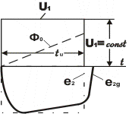
Рис. 3.7. Принцип передачи прямоугольного импульса напряжения
через трансформатор

Принцип передачи прямоугольного импульса напряжения через трансформатор (рис. 3.7) рассмотрим, считая трансформатор идеальной индуктивностью с потоком Ф₀, замыкающимся только по магнитопроводу. В этом случае u₁ ≈ -e₁, при u₁=U₁=const получим закон изменения потока в пределах импульса:
Ф₀=∫(u₁/w₁)dt= U₁t/w₁ , (3.6)
т. е. поток нарастает в пределах импульса по линейному закону.
Подставив (1.11) в e₁=-w₁dФ₀/dt для e₂, получим
e₂= - U₁w₂/w₁= - U₁/K_{т} , (3.7)
т. е. функция e₂(t) представляет собой прямоугольный импульс. В действительности, по указанным выше причинам закон изменения выходной ЭДС и напряжения отличается от прямоугольного (кривая e_{2g}).
Импульсный трансформатор (ИТ) является одним из распространенных элементов автоматики и преобразовательной техники. Он находит широкое применение для формирования импульсов управления тиристорными преобразователями. С его помощью можно:
- изменять амплитуду и полярность импульсов в режиме передачи импульсов,
- формировать короткие импульсы в режиме формирования,
- согласовывать сопротивления нагрузки и генератора;
- изолировать цепи генератора и нагрузки по постоянному току;
- распределять сигналы по нескольким каналам;
- создавать обратную связь.
Упрощенная электрическая схема ИТ показана на рис. 3.8.
Rг
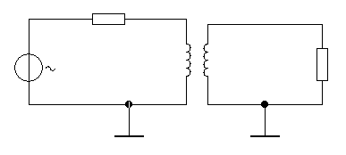
i₁
i₂
W₁
W₂
R₂
e_{г}
Рис. 3.8. Электрическая схема ИТ

При воздействии на вход идеального прямоугольного импульса амплитудой U_{гm} согласно закону Кирхгофа имеем

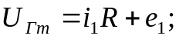 (3.8)
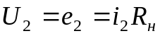; (3.9)
где 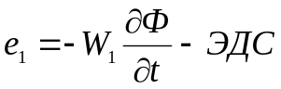, наводимая в первичной обмотке,
а 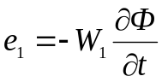 – ЭДС во вторичной обмотке.
Кроме того, 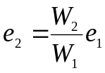 (3.10)
где 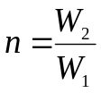 - коэффициент трансформации ИТ.
Согласно закону полного тока напряженность суммарного магнитного поля равна
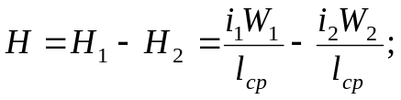 (3.11)
где lср – средняя длина магнитопровода.

Учитывая, что W₂ = nW₁, выражение (3.11) перепишем в виде
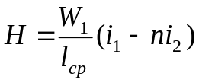. (3.12)
Разность токов (i₁ –ni₂) по сути является током намагничивания i_{μ} сердечника, создающего магнитный поток:
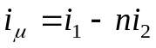. (3.13)
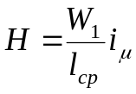 . (3.14)
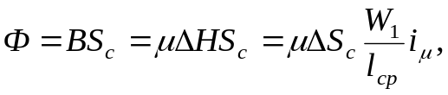 (3.15)
где 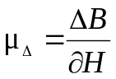 импульсная магнитная проницаемость,
S_{c} – площадь поперечного сечения магнитопровода.
Следовательно, учитывая (3.15), получим:
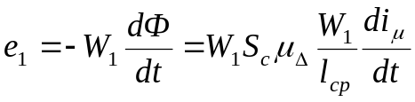 . (3.16)
С другой стороны, известно, что 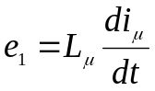 (3.17)
где L_{μ} - эквивалентная индуктивность ИТ.
Приравнивая (3.16) и (3.17), выразим величину L_{μ} через параметры ИТ:
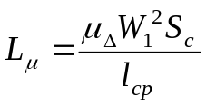 (3.18)

Таким образом, электрическую схему ИТ можно заменить эквивалентной, изображенной на рис. 3.9., где сопротивление равно

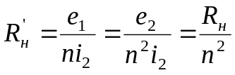.

R_{г}
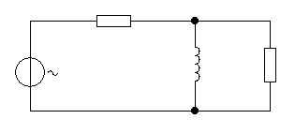
e_{г}
R_{Н}
L_{μ}
Рис. 3.9. Эквивалентная схема ИТ
На основании теоремы об эквивалентном генераторе схему, изображенную на рис. 3.9, заменяем еще более простой эквивалентной схемой, изображенной на рис. 3.10.
R_{экв}
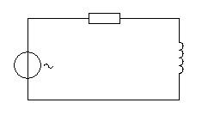
e_{экв}
L_{μ}
Рис. 3.10. Упрощенная эквивалентная схема ИТ
На рис. 3.9 введены следующие обозначения:
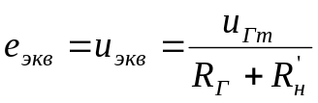 ; (3.19)
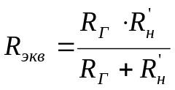 . (3.20)
Согласно закону Кирхгофа для схемы на рис. 3.10 справедливо:
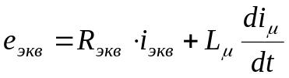 . (3.21)
Решением уравнения (3.21) будет выражение
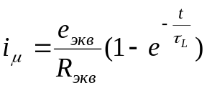 , (3.22)
где постоянная времени τ_{L} равна:
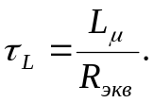
Величина L_{μ} определяется согласно выражению (3.18), где величина импульсной магнитной проницаемости μ_{Δ} определяется по траектории намагничивания сердечника при воздействии на трансформатор импульсного сигнала (рис. 3.11).

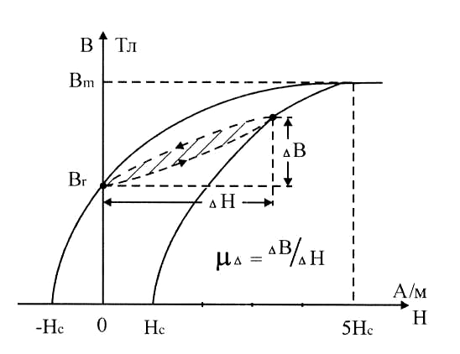
Рис. 3.11. Намагничивание сердечника трансформатора
Согласно выражению (3.22) и эквивалентной схеме (рис. 3.10) можно утверждать, что:
а) в начальный момент подачи импульса – t=0, i_{μ}=0, e₂=ne_{экв}.
б) в момент окончания импульса - 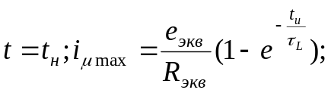
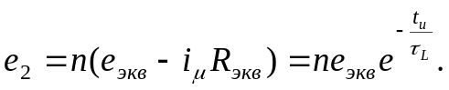
После окончания воздействия на вход ИТ прямоугольного импульса генератор отключается, R_{Г}=∞, а ток намагничивания i_{μ} замыкается на нагрузку так, как показано на рис. 3.12, и затухает с постоянной времени
τ׳ _{L}= L_{μ}/R׳_{н} .
На выходе формируется отрицательный выброс напряжения:
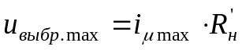.

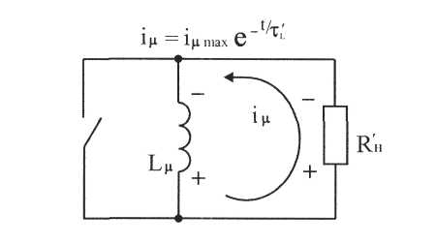
Рис. 3.12. Прохождение тока намагничивания
На рис. 3.13 представлены временные диаграммы 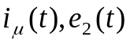 при воздействии на вход ИТ идеального прямоугольного импульса. Спад вершины ЭДС выходной обмотки и величина выброса определяют искажения выходного импульса, вносимые трансформатором. Искажения тем меньше, чем больше τ_{L} по сравнению с t_{н.}
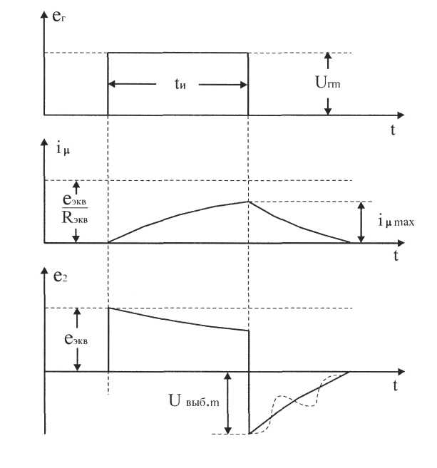
Рис. 3.13. Временные диаграммы

Для передачи импульса с малыми искажениями необходимо выполнить неравенство τ_{L} > 5t_{н}.
Для формирования мощных импульсов при работе на низкоомную нагрузку импульсный трансформатор включается в коллекторную цепь транзисторного ключа (рис. 3.14).

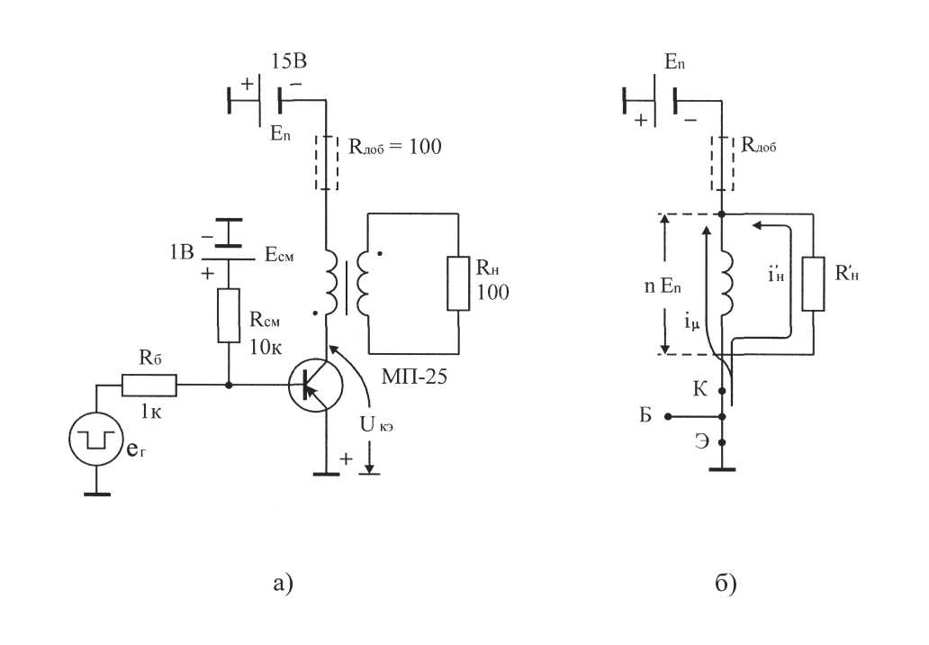
Рис. 3.14. Подключение импульсного трансформатора (а),
эквивалентная схема подключения (б)

При подаче открывающего импульса транзистор насыщается и практически всe напряжение питания прикладывается на время действия импульса к первичной обмотке ИТ.
В первый момент действия импульса весь ток коллектора протекает по R_{н}’, затем начинают расти ток намагничивания i_{μ} и возрастать поток в магнитопроводе, что приводит к появлению ЭДС в выходной обмотке ИТ, равной (ηЕ_{п}), где η - коэффициент трансформации.
На рис. 3.15,а, б показаны временные диаграммы, иллюстрирующие физические процессы в этом формирователе импульсов при различной длительности входных импульсов;
а) t_{н}<t_{пред}, когда ток коллектора не успевает достичь предельной величины, определяемой омическим сопротивлением внешней цепи транзистора, например, специальным добавочным резистором:
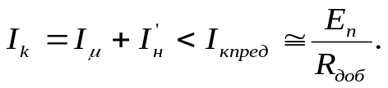
б) t_{u} > t_{пред}, когда 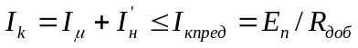.
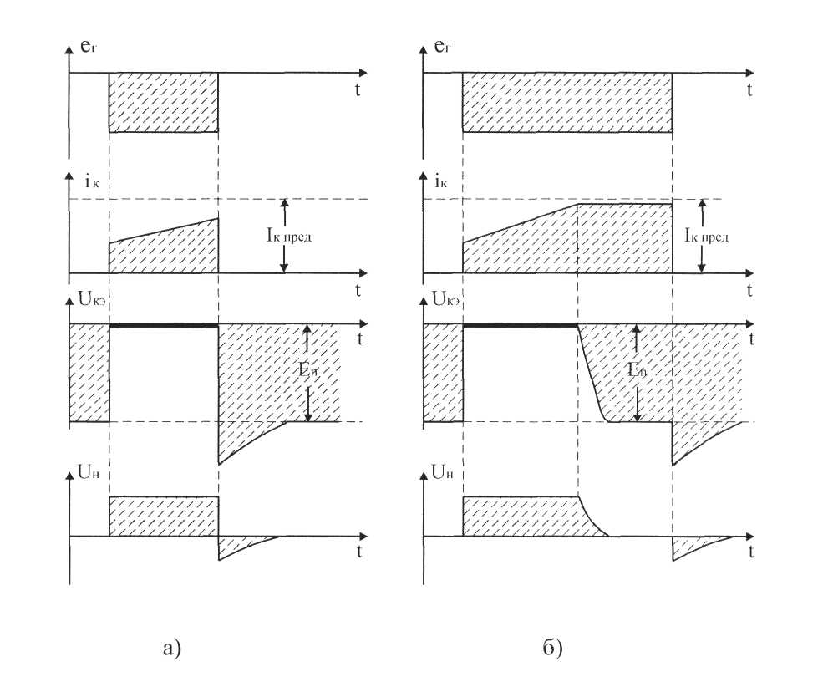
Рис. 3.15. Временные диаграммы

Вопросы для самопроверки по теме 3.3
1. Назовите области применения импульсных трансформаторов.
2. В чем заключается принцип передачи прямоугольного импульса напряжения через трансформатор?
3. Каково основное требование, предъявляемое к импульсным трансформаторам?
4. Как используют импульсный трансформатор при формировании импульсов управления тиристорными преобразователями?
5. Чем определяют искажения выходного импульса, вносимые трансформатором?

Раздел 4. Электромагнитные преобразователи

Электромагнитные реле являются одними из важнейших приборов любой аппаратуры автоматического управления. Они широко применяются во многих системах автоматики, управления и защиты электропривода и защиты энергосистем. Такое широкое распространение электромагнитные реле получили благодаря конструктивной простоте и надежности работы.
В электромагнитном преобразователе усилие создается за счет изменения магнитной энергии, запасенной в катушке индуктивности L при перемещении сердечника. Магнитная энергия и энергия рассеяния имеют следующий вид:
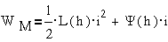 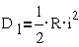 (4.1)
В этих системах 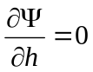, поэтому дифференциальные уравнения имеют вид (при отсутствии внешней силы):
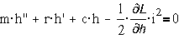 ,
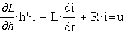 .
Типичным преобразователем такого типа является электромагнитное реле, схема которого приведена на рис. 4.1.
Реле представляет собой электромагнит с контактами К. При подаче напряжения U на обмотку электромагнита, имеющую индуктивность L и активное сопротивление R, создается электромагнитное тяговое усилие:
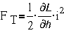 , (4.2)
которое притягивает якорь Р, изменяя его положение относительно сердечника 1 (координату h от 0 до d), при этом происходит переключение контактов К.

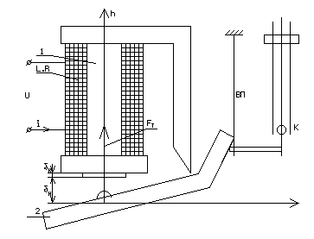
Рис. 4.1. Электромагнитное реле
Из анализа дифференциальных уравнений имеем
m·h``- сила инерции,
r·h`- сила вязкого сопротивления, которой в реле можно пренебречь,
c·h- сила сопротивления возвратной пружины ВП, имеющей жесткость С,
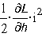 - тяговое усилие,
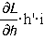 - ЭДС, вызванная изменением индуктивности при перемещении якоря,
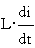 - ЭДС, вызванная изменением тока,
R·i- падение напряжения на активном сопротивлении обмотки реле.
Итак, тяговое усилие реле определяется изменением индуктивности L при перемещении якоря.
При представленной конструкции реле (клапанного типа) и малом перемещении якоря можно считать, что
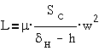
При включении реле на постоянное напряжение, как это обычно бывает, процесс описывается нелинейными дифференциальными уравнениями:
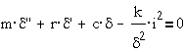 , (4.3.)
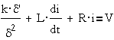 , (4.4)
где:
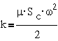.
Тяговые характеристики реле представлены графически на рис.4.2.
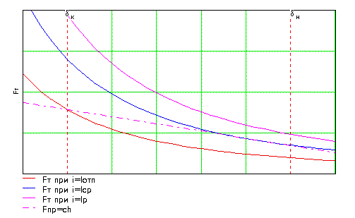
Рис. 4.2. Механические характеристики электромагнитного реле

Характеристики вход-выход имеют скачкообразный характер рис. 4.3.
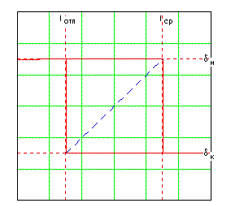
Рис. 4.3. Характеристики "вход-выход" электромагнитного реле

Переходный процесс при включении реле показан на рис. 4.4.
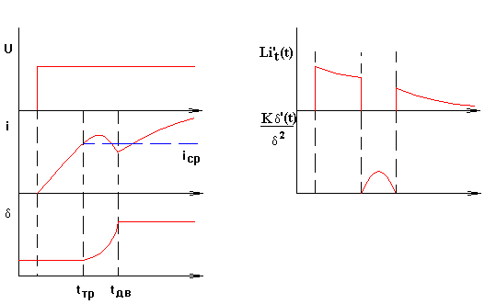
Рис. 4.4. Переходный процесс при включении реле

Реле серии РТ-40 широко применяются в схемах защиты энергосистем и крупных силовых установок (мощных электродвигателей, трансформаторов). Электромагнитная система реле типа РТ-40 приведена на рис. 4.5.
Магнитопровод 1 шихтуется из листов электротехнической стали. Обмотка 2 реле разбита на две секции, которые при необходимости могут быть соединены параллельно или последовательно. Якорь 3 Г-образной формы выполнен из тонкого листа электротехнической стали. С осью 10 якоря связаны два мостиковых контакта 5 с серебряными накладками. Ток срабатывания регулируется изменениями натяга спиральной противодействующей пружины 4.
При прохождении по обмотке реле тока I создается магнитный поток Ф, замыкающийся через сердечник и якорь. Поток, пронизывая якорь, намагничивает его. На рис. 4.5 видно, что силовые линии выходят из верхнего (северного) полюса сердечника и входят в верхнюю часть полки Г-образного якоря и соответственно выходят из нижней части полки якоря и входят в нижний (южный) полюс сердечника. Таким образом, сердечник и якорь оказываются обращенными друг к другу разноименными полюсами. Возникающая в результате этого электромагнитная сила притягивает якорь к полюсам сердечника – реле сработало.
Достоинство данного типа реле – направление электромагнитной силы притяжения не зависит от направления тока в обмотке, т. е. такое реле может быть использовано как на постоянном, так и на переменном токах. Еще одно достоинство – большие возможности согласования характеристик – тяговой и противодействующей.

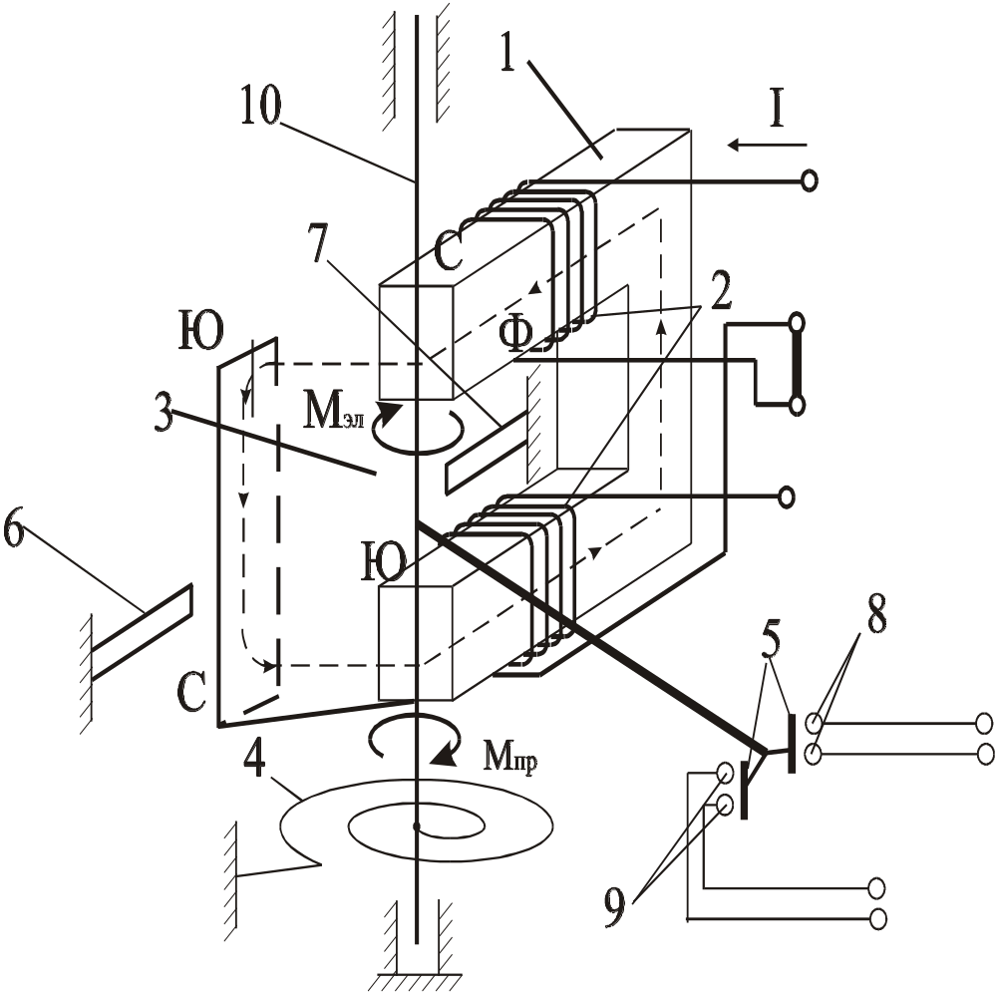

Рис. 4.5. Электромагнитная система реле РТ-40

Недостаток – существенное влияние на коэффициент возврата оказывают трение перемещающихся деталей и трение в опорах.
Реле типа РЭВ-572 часто применяются для управления и защиты электропривода. На рис. 4. 6 показана конструктивная схема реле типа РЭВ.

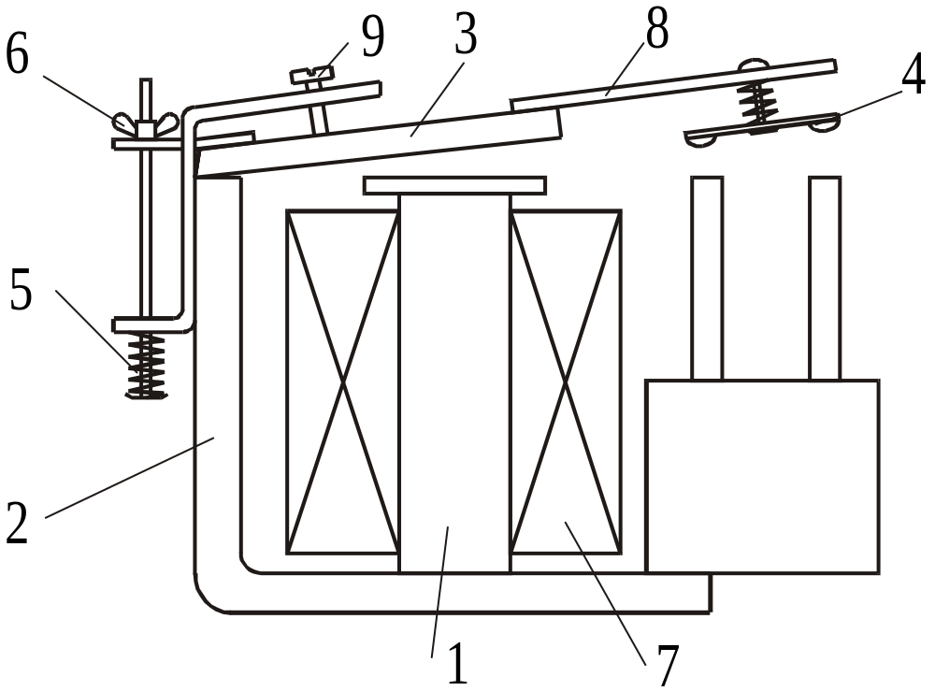

Рис. 4.6. Конструктивная схема реле типа РЭВ

Магнитопровод П-образной формы состоит из сердечника 1, выполненного из прутка круглого сечения, скобы 2 прямоугольного сечения. плоского якоря 3 прямоугольного сечения. Плоский якорь вращается на призме, что обеспечивает высокую механическую износостойкость реле. Обмотка 7 выполнена из медной шины. Регулирование усилия пружины 5 осуществляется гайкой 6. Изоляционная пластина 8 связывает якорь с подвижным контактом. Уставка по току срабатывания регулируется в пределах 30-65% I_{ном} изменением начального сжатия пружины 5. Коэффициент возврата реле регулируется изменением конечного зазора. Регулировка конечного зазора осуществляется с помощью винта 9.
Достоинство данного типа реле – простота конструкции, высокая механическая износостойкость.
Реле максимального тока типа РСТ 11 представляет собой полупроводниковое реле, собранное с применением полупроводниковых приборов, в том числе различных интегральных микросхем, включая операционные усилители. Достоинства – применение реле типа РСТ 11 позволяет уменьшить габариты комплектных устройств, снизить мощность, потребляемую от цепей измерительных трансформаторов тока и напряжения. Недостаток – невозможность применения реле данного типа на большие токи.
На рис. 4.7. представлена механическая характеристика F_{м}=f(δ) механизма с замыкающими контактами.
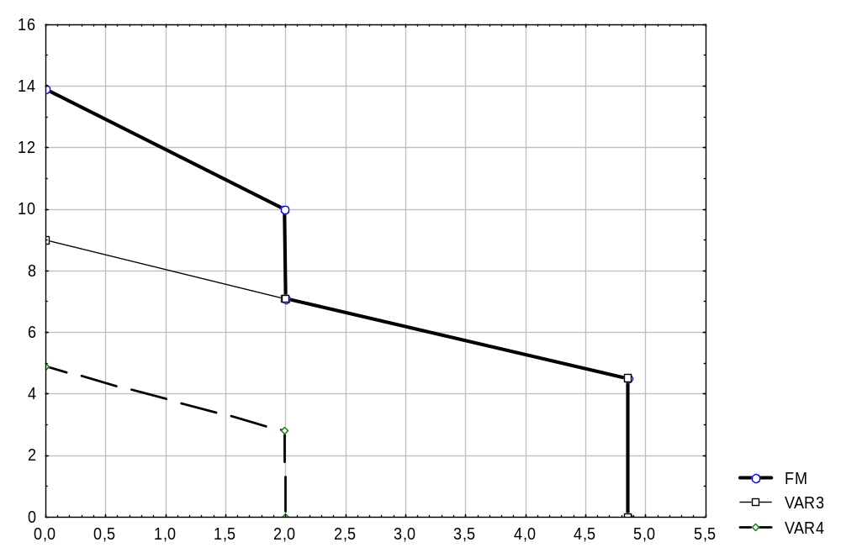
F_{M}
Fв/
Fкз/
Fм, Н
δ ⋅ 10⁻³, м

Рис. 4.7. Механическая характеристика реле

Вопросы для самопроверки по разделу 4
1. За счет чего в электромагнитном преобразователе создается усилие?
2. Какие электромагнитные преобразователи вам известны?
3. Что представляет собой электромагнитное реле?
4. На чем основан принцип действия электромагнитного реле?
5. Какие типы электромагнитных реле вам известны? В чем их достоинства и недостатки?

Раздел 5. Магнитные усилители

Принцип действия магнитного усилителя (МУ) основан на нелинейности зависимости магнитной проницаемости μ магнитопровода (сердечника) от магнитодвижущей силы F = I ∙ W (см. рис. 5.1). Такое свойство магнитопровода позволяет с помощью слабого управляющего сигнала изменять индуктивное сопротивление
Х_{L}=ωL=2πf_{c}W²Sμ/l

рабочих обмоток, включённых в цепь нагрузки, и регулировать нагрузочный ток.
Здесь ω - круговая частота питающей сети,
L - индуктивность рабочей обмотки,
f_{с} -частота питающей сети,
W- число витков обмотки,
S -поперечное сечение сердечника,
l - средняя длина магнитопровода,
μ = ΔB/ΔH - дифференциальная магнитная проницаемость.
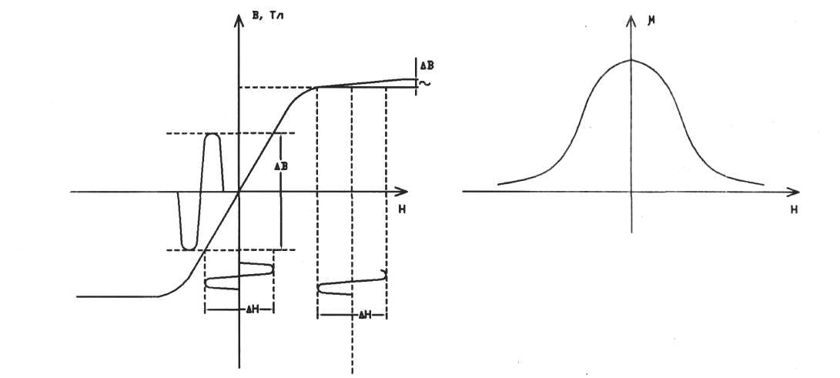
А Б
Рис. 5.1. Зависимости магнитной проницаемости μ магнитопровода
от магнитодвижущей силы
Последовательное включение рабочих обмоток W_{P} , нагрузки R_{H} и источника U (рис. 5.2) представляет собой делитель переменного напряжения с регулируемым коэффициентом деления:
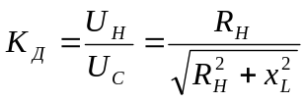.
Если x_{L}, =ωL>R_{H} ( μ и L -велики ), то К_{Д} → 0, U_{H} → 0.
Если же x_{L}<R_{H} ( μ и L → 0 ), то К_{Д} → 1, U_{H} → U_{C}.
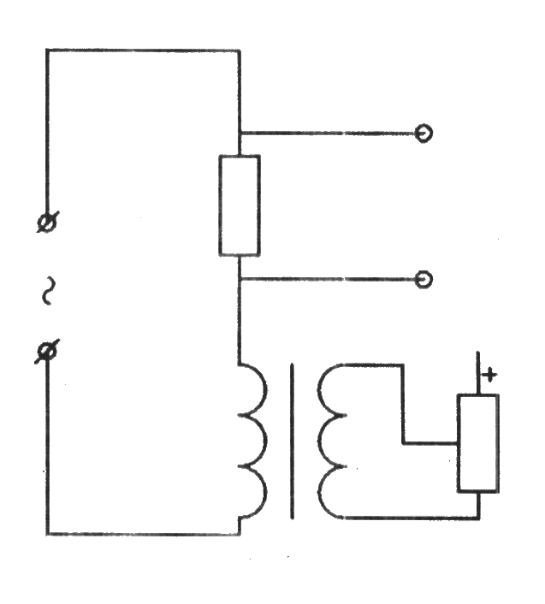

R_{H}
X_{L}

W_{p}
W_{r}

Рис. 5.2. Делитель переменного напряжения
В то же время величина переменного тока, протекающего по рабочей обмотке, определяется при заданном напряжении питания U_{С}: полным сопротивлением рабочей цепи, которое для мгновенных значений равно
Z_{n} = 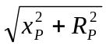.
Так как активное сопротивление рабочей обмотки незначительно, величина рабочего тока определяется величиной реактивного индуктивного сопротивления рабочей обмотки: I_{Р}=f(х_{Р}). Если обмотку управления запитывать постоянным током, рабочая точка магнитопровода на кривой намагничивания будет смещаться ближе к области насыщения, что приведёт к уменьшению магнитной проницаемости μ и соответствующему уменьшению реактивного сопротивления рабочей обмотки. Это приведёт к возрастанию рабочего тока (рис. 5.3).
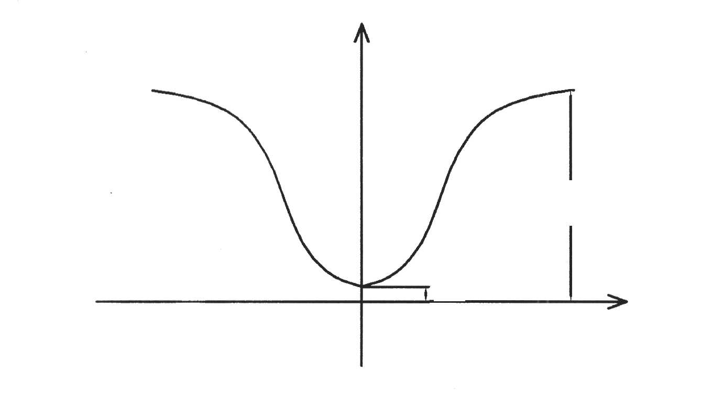
I_{a~}
U_{c}/R_{H}
I_{0~}

Рис. 5.3. Возрастание рабочего тока
Таким образом, наличие в управляемой индуктивности связи между постоянным током управления I₌ и переменным рабочим током I~ позволяет применять её для цепей управления переменного тока. При этом в зависимости от способа включения нагрузки существуют две разновидности управляемой индуктивности – управляемый дроссель (дроссель насыщения) и управляемый трансформатор. В первом случае нагрузка подключается к источнику питания последовательно с управляемым дросселем (рис. 5.2). Во втором - управляемая индуктивность имеет специальную выходную обмотку, имеющую трансформаторную связь с рабочей, и представляет собой управляемый трансформатор, коэффициент трансформации которого регулируется степенью подмагничивания его сердечника управляющим сигналом постоянного тока (рис. 5.4).
R_{огр}
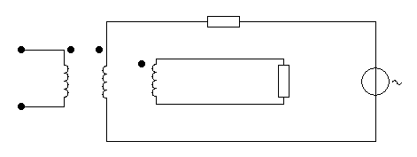
W_{r}
W_{p}
W_{H}
U_{c}
R_{H}
Рис. 5.4. Регулирование коэффициента трансформации
Следует иметь в виду, что при включении в цепь рабочей обмотки сопротивления нагрузки достаточно большой величины (порядка одного килоома) или при понижении напряжения питания Uc из-за недостаточности величины переменного тока перемагничивание сердечника происходит по частному циклу и условия управления изменяются. То есть насыщение сердечника происходит при меньшей величине постоянного тока управления, что демонстрируется на рис. 5.5.
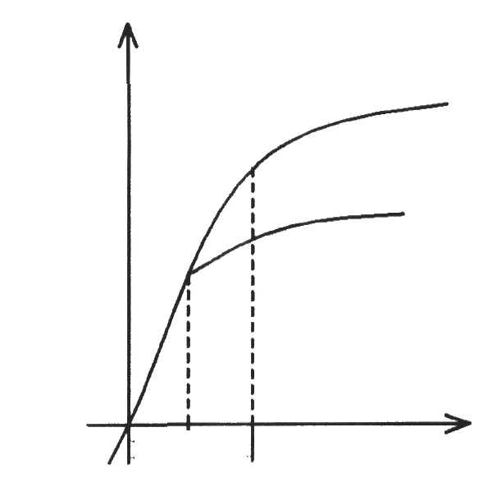
B
H

H₂
Рис. 5.5. Насыщение сердечника
Таким образом, МУ можно рассматривать как управляемую индуктивность, с помощью которой можно регулировать величины тока, напряжения или мощности, поступающих в цепь нагрузки от внешнего источника питания. Благодаря простоте и высокой надёжности МУ находят широкое применение в устройствах и системах автоматики, телемеханики, в информационно-измерительной и радиоэлектронной технике, в устройствах электроэнергетики, где они используются в качестве измерительных, стабилизирующих и регулирующих элементов. На практике управляемая индуктивность в простейшем виде, изображенном на рис. 5.2, не применяется, поскольку может работать только в том случае, если источником управляющего сигнала будет идеальный источник тока.
Если же сопротивление управляющей цепи имеет конечную величину, переменная ЭДС, наводимая из рабочей цепи в управляющую, создаёт в последней переменный ток, искажающий управляющий сигнал в пределе, когда Z_{y} → 0, делает устройство неуправляемым, а реактивное сопротивление рабочей обмотки близким к нулю. Устранение влияния переменной ЭДС в цепи управления, обусловленного действием рабочего тока, добиваются путём компенсации переменной ЭДС при использовании вместо одного сердечника - двух одинаковых Управляющие обмотки этих сердечников соединяются встречно (параллельно или последовательно), а рабочие обмотки - согласно.
Простейший дроссельный МУ нечувствителен к полярности управляющего сигнала (отсюда его название - нереверсивный) и непригоден для усиления слабых сигналов, поскольку его характеристика вход - выход в окрестности точки I_{у}=0 нелинейна, а коэффициент усиления меньше единицы. Нечувствительность к полярности управляющего сигнала устраняется либо применением специальных схем, либо введением смещения. В последнем случае величину смещения выбирают так, чтобы в исходном состоянии рабочая точка находилась примерно на середине линейного участка характеристики управления. Тогда одной полярности сигнала управления будет соответствовать увеличение, а другой - уменьшение тока нагрузки.
Для повышения коэффициента усиления МУ применяют положительную обратную связь. Её конструктивное выполнение может быть различным: внешняя обратная связь создаётся с помощью специальной обмотки обратной связи W_{Oc} (рис. 5.6, а), которая выполняется аналогично управляющей и через которую проходит выпрямленный ток нагрузки; внутренняя обратная связь образуется в МУ без специальной обмотки за счёт протекания по рабочим обмоткам постоянной составляющей рабочего тока (рис. 5.6, б). При этом МУ с внутренней ОС при одинаковой выходной мощности, получаются более простыми, меньших габаритов и дешевле. Внешняя ОС, однако, более гибка, и МУ с ней обладает большими функциональными возможностями.

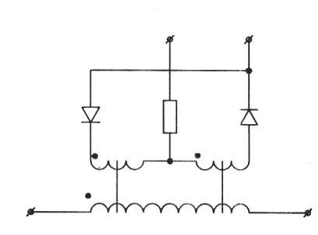
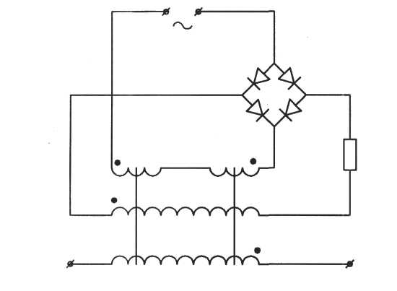
U_{c}
W_{p}′′
W_{p}′
R_{H}
W_{r}
I_{у}
W_{r}
W_{p}′
W_{p}′′
W_{oc}
R_{H}
А Б
Рис. 5.6. Положительная обратная связь в МУ

Действие обратной связи основано на создании в МУ за счёт тока (ОС по току) или напряжения (ОС по напряжению) нагрузки дополнительного постоянного подмагничивающего поля, величина которого пропорциональна рабочему току МУ. Если при этом направления полей управления и обратной связи совпадают, образуется положительная обратная связь, если направления встречные - отрицательная.
Величина обратной связи оценивается коэффициентом ОС:
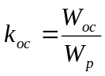 .
МУ с внутренней ОС всегда k ≈ 1, а для МУ с внешней ОС - и меньше, и больше единицы. Исключительная стабильность МУ дает возможность применять глубокие продолжительные обратные связи с k_{ос} порядка 0,99, что позволяет получать в одном каскаде k_{р}=10⁴-10⁵. При k _{ос} > 1 МУ переходит в нелинейный режим и может применяться в качестве контактного реле.

Вопросы для самопроверки по разделу 5
1. В чем заключается принцип действия магнитного усилителя?
2. Как можно рассматривать МУ?
3. Каковы способы компенсации переменной ЭДС в управляющих цепях МУ?
4. Что можно предпринять для повышения коэффициента усиления МУ
5. На чем основано действие обратной связи в МУ?
6. Назовите способы компенсации переменной ЭДС в управляющих цепях МУ.
Раздел 6. Магнитные элементы и материалы

В настоящее время существует большое количество магнитных материалов, применяемых в преобразовательной технике. Основными материалами являются:
- электротехнические стали;
- магнитодиэлектрики (мо-пермаллой, диэлектрики с высоким значением магнитного потока насыщения, кул-М// (Коо1-М//));
- аморфное железо;
- ферриты.
Важнейшими параметрами магнитного материала, используемого в преобразовательных устройствах, являются:
- B_{s} — индукция насыщения;
- В_{г} —остаточная индукция (при Н = 0);
- μ — абсолютная магнитная проницаемость;
- Р_{ул} — удельные потери, определяемые для фиксированных значений амплитуды индукции и частоты; Р_{уд} показывает потери на единицу объема или массы материала;
- Н_{с} — коэрцитивная сила;
- прямоугольность петли гистерезиса (B_{r}/B_{s});
- точка Кюри (температура, при которой материал теряет магнитные свойства).
Большинство магнитных материалов имеет форму петли гистерезиса, близкую к прямоугольной. Только ферриты, применяемые в выходных каскадах преобразователей, имеют явно выраженную непрямоугольную форму петли, для которой отношение B_{r}/B_{s} может быть 0,5 или меньше. Материалы, обеспечивающие наибольшее значение индукции, позволяют создавать трансформаторы и дроссели наименьших размеров; выбор будет в пользу этих материалов, если размеры являются важнейшей характеристикой электромагнитного компонента.
К сожалению, материал сердечника, обеспечивающий наименьшие размеры, может иметь и наибольшие удельные потери. С другой стороны, материалы, позволяющие получать минимальные потери в сердечнике, не позволяют инженеру получать малые размеры трансформатора или дросселя. Поэтому разработчик должен делать выбор между допустимыми размерами трансформатора (дросселя) и потерями, которые еще могут быть приемлемыми. Правильный выбор магнитного материала основывается на достижении наилучшего значения, наиболее критичного или важного для разработки параметра и допустимых значений других параметров. И все-таки в большинстве случаев инженеры выбирают в качестве главного параметра, главной характеристики трансформатора (дросселя) его размеры, выбирая магнитный материал сердечника с приемлемыми показателями по потерям. Поэтому разные рабочие частоты преобразователей определяют выбор разных материалов.

Вопросы для самопроверки по разделу 6
1. Назовите важнейшие параметры магнитных материалов, используемых в преобразовательных устройствах.
2. Назовите магнитные материалы, применяемые в преобразовательной технике.
3. Объясните, в чем проблема оптимального выбора магнитного материала.

Заключение
Магнитные компоненты с плоскими обмотками (МКПО) впервые стали известны в начале 80-х годов прошлого века. Однако только сейчас началось их широкое применение вследствие тех технологических преимуществ, которые позволили резко снизить их стоимость, что, в свою очередь, сделало МКПО конкурентоспособными с обычными (традиционными) магнитными компонентами.
В МКПО для обмоток обычно используется медная фольга, находящаяся в многослойной печатной плате, и значительно реже из-за стоимостных показателей применяется фольга, изолированная с помощью полиамидной пленки. Использование обмотки в виде многослойной печатной платы вместе с ферритовым сердечником, который специально сконструирован для этих целей (рисунок), позволяет создать компактный трансформатор или дроссель очень низкой «высоты (иногда используется термин «плоский (планарный)» трансформатор (дроссель)). Возможно также выполнение конструкций с плоскими обмотками, когда в одном магнитном компоненте объединяются вместе дроссель и трансформатор.
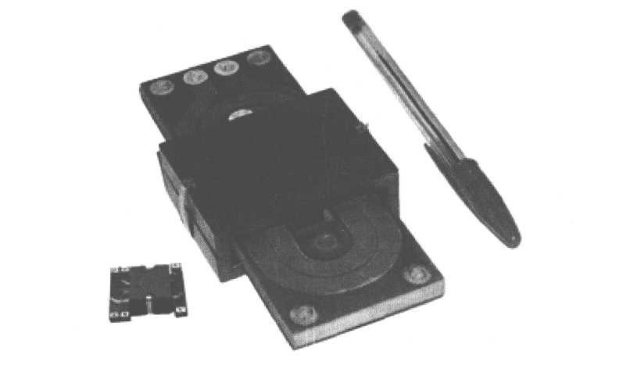
Конструкция трансформаторов с плоскими обмотками

Принятие решения о том, имеет ли смысл конструировать трансформатор или дроссель по обычной технологии или по планарной, зависит от требований не только к магнитному компоненту, но и ко всему преобразователю в целом, и в частности от структуры его цены.
Конструкция МКПО позволяет получить несколько ощутимых преимуществ одновременно:
- малую массу;
- чрезвычайно высокую надежность;
- малую высоту компонента, достигаемую при использовании многослойной печатной платы и сердечника со специальной геометрией;
- низкие потери, что позволяет повысить частоту при одновременном увеличении мощности;
- упрощение схемы силовой части преобразователя, что вытекает из меньших значений паразитных параметров (в частности, индуктивности рассеяния) МКПО;
- чрезвычайно высокую стабильность параметров;
- более продолжительный срок службы как следствие получения более низких потерь и улучшенного отвода тепла.
Применение МКПО уже сейчас охватывает многие важные области преобразовательной техники такие, как силовые трансформаторы и дроссели в импульсных источниках питания; трансформаторы, применяемые в устройствах промышленного и военного назначения; оборудование, требующее компонентов малой высоты и одновременно минимальных потерь.
Использование МКПО становится оправданным экономически, когда их выпуск превышает определенное предельное значение (для каждого типа изделия имеется свое ограничение). Предельное количество МКПО, которое становится выгодно выпускать, неизменно снижается, поскольку конечное изделие получает улучшенные технические характеристики, что оправдывает повышение цены; в ряде случаев и цена остается той же самой при одновременном улучшении качества изделия.
Из сказанного выше вытекают особенности конструкции МКПО. Плоский трансформатор или дроссель базируются на паре ферритовых сердечников, занимающих большую площадь и имеющих короткие керны; сердечники собираются вместе с набором плоских обмоток. Такая конструкция имеет существенные отличия от традиционных устройств, где довольно узкие, длинные керны монтируются вместе с объемным цилиндром — каркасом с намотанными обмотками.
Единственный реальный параметр, позволяющий значительно уменьшить размеры сердечника в трансформаторе или дросселе, — это частота их работы. Основное достоинство ферритов в этом плане — то, что они позволяют вести работу на частотах сотен килогерцев и даже нескольких мегагерцев. При этом для заданных значений напряжения и индукции увеличение частоты означает уменьшение произведения S_{с}S_{o}, что и позволяет в конечном счете миниатюризировать всю конструкцию по сравнению с низкочастотным вариантом. Очевидно, что имеются практические ограничения на увеличение частоты, поскольку в преобразователе растут потери в ключах и диодах, а возрастающие потери в ферритах по мере роста частоты должны компенсироваться снижением максимальной индукции В_{т}.
В настоящее время одним из наиболее применяемых видов сердечников в МКПО являются сердечники Е-типа (Е-сердечники). На рисунке показано различие между плоскими и обычными Е-сердечниками.

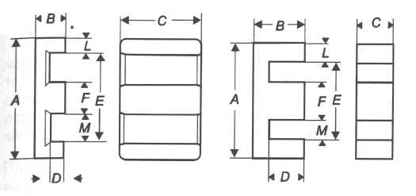
Плоский и обычный Е-сердечник

Сердечники Е-типа не являются единственной возможной геометрией плоских сердечников, необходимых для создания МКПО. Другие обычные формы сердечников также могут выполняться с малой высотой, как плоские сердечники.

3.3. ГЛОССАРИЙ (КРАТКИЙ СЛОВАРЬ ТЕРМИНОВ)

ВИХРЕВЫЕ ТОКИ
Вихревые индукционные токи, возникающие в массивных проводниках при изменении пронизывающего их магнитного потока.

ВОЗДУШНЫЙ ЗАЗОР СЕРДЕЧНИКА
Расстояние разрыва незамкнутого сердечника.
Подмагничивание (ток смещения) – воздействие на сердечник постоянным или переменным токами

ВЫПУЧИВАНИЕ МАГНИТНОГО ЗАЗОРА
Распространение магнитного потока в окружающее пространство.

ГАЛЬВАНОМАГНИТНЫЕ ЭФФЕКТЫ
Гальваномагнитными эффектами в полупроводниках называются такие явления, которые возникают при одновременном действии на полупроводник электрического и магнитного полей.

ДИНАМИЧЕСКАЯ ПЕТЛЯ ГИСТЕРЕЗИСА
Явление зависимости вектора намагничивания и вектора напряженности магнитного поля в веществе не только от приложенного внешнего поля, но и от предыстории данного образца. Магнитный гистерезис обычно проявляется в ферромагнетиках — Fe, Co, Ni и сплавах на их основе. Именно магнитным гистерезисом объясняется существование постоянных магнитов.

ДРОССЕЛИ (ДРУГОЕ НАЗВАНИЕ РЕАКТОРЫ)
Являются неотъемлемой частью любого преобразователя энергии, регулирующие элементы которого работают в импульсном режиме. Разновидностей дросселей много — они требуются во входных и выходных цепях; как резонансные элементы, работающие на основной частоте преобразователя; как элементы, способствующие снижению потерь при переключении силовых транзисторов и диодов.

ИНВЕРТОР
Устройство для преобразования постоянного тока в переменный ток.

КЕРНЫ СЕРДЕЧНИКА
Части сердечника, объединяющие его в единое целое и, в которых может быть введен сосредоточенный зазор как в одном, так и во всех кернах.

КОНТАКТ ЭЛЕКТРИЧЕСКИЙ
Контактом электрическим называют поверхность соприкосновения токоведущих частей электротехнических устройств, а также конструктивные приспособления, обеспечивающие такой контакт.

ЛЕНТА МАГНИТНОГО МАТЕРИАЛА
Составная часть сердечников, изготовленная из электротехнической стали или феррита.

МАГНИТНАЯ ПРОНИЦАЕМОСТЬ
Это способность материала проводить поток. Значение магнитной проницаемости при данной индукции — это мера той легкости, с которой сердечник может быть намагничен до этой индукции.

МАГНИТНЫЙ ГИСТЕРЕЗИС
Магнитным гистерезисом называется явление отставания изменения магнитной индукции от вызывающей эти изменения напряженности магнитного поля.

МАГНИТНЫЙ ПОТОК
Поток магнитной индукции через конечную поверхность.
Высокопроницаемый материал – простые вещества, обладающие в твердом состоянии высокой электропроводимостью.

МАГНИТОМЯГКИЕ МАТЕРИАЛЫ (МММ)
Магнитомягкие материалы имеют высокую магнитную проницаемость, малую коэрцитивную силу, большую индукцию насыщении, узкую петлю гистерезиса, малые магнитные потери.

МАГНИТОСТРИКЦИЯ
Магнитострикция – это изменения размеров и формы магнитных материалов при намагничивании.

МЕТАЛЛ
Простые вещества, обладающие в твердом состоянии высокими теплопроводностью и электропроводностью, пластичностью, ковкостью, блеском и другими характерными свойствами, которые обусловлены наличием в их кристаллической решетке большого числа свободно перемещающихся электронов.

НАНОМАТЕРИАЛЫ
Наноматериалы – материалы, содержащие структурные элементы, геометрические размеры которых хотя бы в одном измерении не превышают 100 нм, и обладающие качественно новыми свойствами, функциональными и эксплуатационными характеристиками.

ПЕРЕГРЕВ
Превышение заданных максимальных значений температур.

ПЛОТНОСТЬ ТОКА
Величина силы тока, протекающего через единицу площади.

ФЕРРИТ
Химические соединения оксида железа Fe₂O₃ с оксидами других металлов.

ЧИСТЫЕ МЕТАЛЛЫ
Чистые металлы - металлы или сплавы с низким содержанием примесей. В зависимости от степени чистоты различают металлы средней чистоты, или технически чистые, повышенной чистоты, высокой чистоты, или химически чистые, особой чистоты, или спектрально-чистые.

ЭЛЕКТРИЧЕСКАЯ ПРОВОДИМОСТЬ
Электрическая проводимость (электропроводность, проводимость) -это величина, обратная электрическому сопротивлению. В СИ единицей электрической проводимости является сименс.

ЭЛЕКТРОМАГНЕТИЗМ
Раздел физики, изучающий электромагнитное излучение, свойства электромагнитного поля и его взаимодействие с электрическими зарядами, связь электрических и магнитных явлений, электрический ток.
3. 4. Методические указания к выполнению лабораторных работ

Лабораторные работы выполняются студентами (в том числе обучающимися с элементами ДОТ) после предварительного изучения необходимого теоретического материала по рекомендуемой литературе и настоящих методических указаний, а также инструкций по технике безопасности на кафедре промышленной электроники.
В результате предварительной подготовки студенты должны знать цель исследований, основные физические явления и процессы, протекающие в изучаемых приборах, схему и состав лабораторной установки, методику проведения работы, правила техники безопасности.
Включение лабораторной установки может быть произведено только с разрешения преподавателя.
После выполнения работы результаты исследований должны быть представлены преподавателю для проверки.
Отчет по каждой лабораторной работе должен содержать формулировку цели исследования, схему лабораторной установки, таблицы результатов измерений и вычислений, необходимые графические зависимости и осциллограммы наблюдений. А также выводы по итогам исследований.
К отчету прилагаются черновики работ, подписанные преподавателем.

3.4.1. Охрана труда и техника безопасности

Организация безопасной работы студентов при выполнении лабораторных работ на кафедре промышленной электроники производится в соответствии с требованиями ГОСТ 12.1.030-81 «Электробезопасность. Защитное заземление, зануление», а также правил устройства электроустановок.
Перед выполнением лабораторных работ все студенты проходят инструктаж по технике безопасности, о чем делается запись в соответствующем журнале, которая подтверждается собственноручными подписями студентов и лицом, проводившим инструктаж.
В процессе выполнения лабораторной работы при обнаружении неисправностей в лабораторной установке следует немедленно прекратить работу, отключить установку и сообщить об этом преподавателю.
Закончив экспериментальные исследования, необходимо отключить напряжение питания установки и привести рабочее место в порядок.

Запрещается:
- находиться в помещении в верхней одежде;
- оставлять без надзора включенную лабораторную установку;
- выполнять работу в отсутствие преподавателя или дежурного лаборанта;
- класть сумки, одежду и другие вещи на столы и лабораторную технику.
Студенты, не соблюдающие правила техники безопасности, отстраняются от выполнения лабораторной работы.
Описание лабораторных работ

Лабораторная работа №1

Импульсный трансформатор
и формирователь импульсов на его основе

1. Цель работы

а) Экспериментально исследовать формирующие свойства импульсного трансформатора;
б) Приобрести практические навыки по сборке и исследованию электронных схем, в состав которых входит импульсный трансформатор.

2. Основные теоретические положения

Импульсный трансформатор (ИТ) является одним из распространенных элементов автоматики и преобразовательной техники. Он находит широкое применение для формирования импульсов управления тиристорными преобразователями. С его помощью можно:
- изменять амплитуду и полярность импульсов в режиме передачи импульсов,
- формировать короткие импульсы в режиме формирования,
- согласовывать сопротивления нагрузки и генератора;
- изолировать цепи генератора и нагрузки по постоянному току;
- распределять сигналы по нескольким каналам;
- создавать обратную связь.
Упрощенная электрическая схема ИТ показана на рис. 1.1.
Rг
i₁
i₂
W₁
W₂
R₂
e_{г}
Рис.1.1

При воздействии на вход идеального прямоугольного импульса амплитудой U_{гm} согласно закону Кирхгофа имеем:
(1.1)
; (1.2)
где 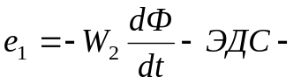наводимая в первичной обмотке,
а 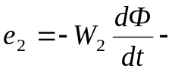ЭДС во вторичной обмотке.
Кроме того, 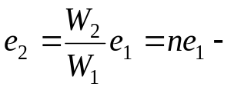 (1.3)
где 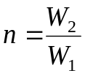 - коэффициент трансформации ИТ.
Согласно закону полного тока напряженность суммарного магнитного поля равна
(1.4)
где lср – средняя длина магнитопровода.
Учитывая, что W₂ = nW₁, выражение (1.4) перепишем в виде
; (1.5)
Разность токов (i₁ –ni₂) по сути является током намагничивания i_{μ} сердечника, создающего магнитный поток:
, (1.6)
, (1.7)
(1.8)
где μ_{Δ} = ΔB/dH - импульсная магнитная проницаемость,
S_{c} – площадь поперечного сечения магнитопровода.
Следовательно, учитывая (1.8), получим
. (1.9)
С другой стороны, известно, что 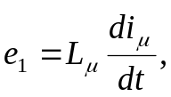 (1.10)
где L_{µ} -эквивалентная индуктивность ИТ.
Приравнивая (1.9) и (1.10), выразим величину L_{µ} через параметры ИТ:
. (1.11)

Таким образом, электрическую схему ИТ можно заменить эквивалентной, изображенной на рис. 1.2, где сопротивление равно

.

R_{г}
e_{г}
R_{Н}
L_{μ}
Рис. 1.2
На основании теоремы об эквивалентном генераторе схему, изображенную на рис. 1.2, заменяем еще более простой эквивалентной схемой, изображенной на рис. 1.3.

R_{экв}
e_{экв}
L_{μ}
Рис. 1.3
На рис.1.3 введены следующие обозначения:
(1.12);
(1.13)
Согласно закону Кирхгофа для схемы на рис. 1.3 справедливо:
. (1.14)
Решением уравнения (1.14) будет выражение:
(1.15)
где постоянная времени τ_{L} равна:
Величина L_{μ} определяется согласно выражению (1.11), где величина импульсной магнитной проницаемости μ_{Δ} определяется по траектории намагничивания сердечника при воздействии на трансформатор импульсного сигнала (рис. 1.4).

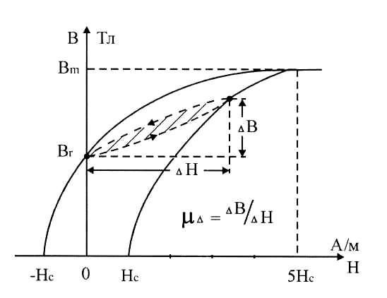
Рис. 1.4
Согласно выражению (1.15) и эквивалентной схеме (рис. 1.3) можно утверждать, что
а) в начальный момент подачи импульса – t=0, i_{μ}=0, e₂=ne_{экв}.
б) в момент окончания импульса -
После окончания воздействия на вход ИТ прямоугольного импульса генератор отключается, R_{Г}=∞, а ток намагничивания i_{μ} замыкается на нагрузку так, как показано на рис. 1.5, и затухает с постоянной времени
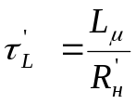.
На выходе формируется отрицательный выброс напряжения:
.

Рис. 1.5
На рис. 1.6 представлены временные диаграммы при воздействии на вход ИТ идеального прямоугольного импульса. Спад вершины ЭДС выходной обмотки и величина выброса определяют искажения выходного импульса, вносимые трансформатором. Искажения тем меньше, чем больше τ_{L} по сравнению с t_{н.}
Рис. 1.6

Для передачи импульса с малыми искажениями необходимо выполнить неравенство τ_{L} > 5t_{н} .
Для формирования мощных импульсов при работе на низкоомную нагрузку импульсный трансформатор включается в коллекторную цепь транзисторного ключа (рис. 1.7).

Рис. 1.7

При подаче открывающего импульса транзистор насыщается и практически всe напряжение питания прикладывается на время действия импульса к первичной обмотке ИТ.
В первый момент действия импульса весь ток коллектора протекает по R_{н}’, затем начинает расти ток намагничивания i_{μ} и возрастать поток в магнитопроводе, что приводит к появлению ЭДС в выходной обмотке ИТ, равной (ηЕ_{п}), где η - коэффициент трансформации.
На рис. 1.8. а, б показаны временные диаграммы, иллюстрирующие физические процессы в этом формирователе импульсов при различной длительности входных импульсов:
а) t_{н}<t_{пред}, когда ток коллектора не успевает достичь предельной величины, определяемой омическим сопротивлением внешней цепи транзистора, например, специальным добавочным резистором
б) t_{u} > t_{пред}, когда .
Рис. 1.8

Описание лабораторной установки

Осциллограф;
Генератор импульсного сигнала;
Импульсный трансформатор;
Набор сопротивлений различной величины;
Транзистор.
Схемы для исследований приведены выше в разделе «Основные теоретические положения»

Порядок выполнения работы

1. Осциллограф подключить к выходу генератора и установить рекомендуемые параметры импульсного сигнала. Затем к выходу генератора подключить ИТ и снять временные диаграммы напряжений на первичной и вторичной обмотках, а также диаграмму тока намагничивания i_{μ}, в режиме холостого хода R_{н}=∞.
Измерить амплитудные и временные параметры напряжений и токов, а также величины искажений: спада вершины импульса и величину выброса после окончания входного сигнала.
2. Исследовать влияние числа витков первичной и вторичной обмоток трансформатора на трансформирование напряжения в режиме холостого хода и на трансформирование тока при подключении нагрузки, R_{H}=100 Ом. При изменении числа витков определить их влияние на скорость переходных процессов и связанные с ними искажения импульсов.
Совместно для разных условий эксперимента изобразить временные диаграммы так, чтобы видны были различия, вызванные вносимыми изменениями в схему. Пояснить результат.
3. Исследовать влияние величин сопротивлений, включаемых в цепи первичной и вторичной обмоток трансформатора. Известно, что эквивалентное сопротивление, определяющее постоянную времени трансформатора τ_{L}=L_{μ}/R_{экв}, составляют параллельно соединенные R_{г} и R_{н}’,
т. е. 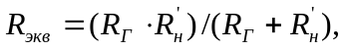
где 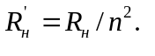
Временные диаграммы изобразить совместно для различных величин. Пояснить результат.
4. Собрать схему транзисторного формирователя импульсов на основе импульсного трансформатора (см. рис. 1.7). Напряжения источника питания и источника запирающего смещения установить с помощью осциллографа. Подать входной сигнал и зафиксировать работу формирователя при насыщении транзистора. Для ограничения предельного тока цепи коллектора транзистора включить резистор сопротивлением 560 Ом. Изменяя длительность входного импульса, зафиксировать работу формирователя без насыщения и с насыщением коллекторного тока. Зарисовать временные диаграммы для этих режимов. Пояснить результаты.

5. Содержание отчета

1. Изобразить схему исследования импульсного трансформатора.
Условия эксперимента: u_{mг}=10 В; t_{u}= ; F=.
е_{г} u₂

t t
u₁ i_{μ}

t t

Результаты измерений: u_{1m}= ; u_{2m}= ; δu= ; u_{mвыбр}= ; i_{μmax}= .

2. Изменение числа витков первичной обмотки ИТ
W₁
W₁¹
е_{г} u₂

t t
u₁ i_{μ}

t t

Изменение числа витков вторичной обмотки ИТ

W₂
W₂¹

е_{г} u₂

t t
u₁ i_{μ}

t t

Выводы по результатам исследования

3. Провести измерения

е_{г} u₂

t t
u₁ i_{μ}

t t

Выводы по результатам исследования

- Изобразить схему формирователя

е_{г} е_{г}

u_{кэ} t u_{кэ} t

t t
E_{п} E_{п}

u_{н} u_{н}
t t

Пояснить результат.

Вопросы для самопроверки

1. Начертить временные диаграммы 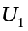(t), 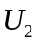(t), (t), (t) при передаче прямоугольного импульса импульсным трансформатором. Показать, как изменятся эти диаграммы, если увеличить число витков первичной обмотки в два раза.
2. Начертить временные диаграммы (t), (t), (t), (t) при передаче прямоугольного импульса импульсным трансформатором (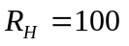 Ом ). Показать, как изменятся эти диаграммы, если увеличить 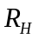 в десятки раз.
3. Начертить временные диаграммы (t), (t), (t), (t) при передаче прямоугольного импульса импульсным трансформатором. Показать, как изменятся эти диаграммы, если увеличить длительность трансформируемого импульса в два раза.

Литература: [ 5 ], c. 201 - 213
Лабораторная работа № 2.

Исследование дроссельного магнитного усилителя

1. Цель работы

1. Изучить принцип действия, параметры и статические режимы нереверсивных дроссельных магнитных усилителей;

2. Получить экспериментальные навыки измерения статических характеристик магнитных усилителей

2. Основные теоретические положения

Принцип действия магнитного усилителя (МУ) основан на нелинейности зависимости магнитной проницаемости μ магнитопровода (сердечника) от магнитодвижущей силы F = I ∙ W (см. рис. 2.1). Такое свойство магнитопровода позволяет с помощью слабого управляющего сигнала изменять индуктивное сопротивление
Х_{L} = ωL = 2πf_{c}W²Sμ/l
рабочих обмоток, включённых в цепь нагрузки, и регулировать нагрузочный ток.
Здесь ω - круговая частота питающей сети,
L - индуктивность рабочей обмотки,
f_{с} -частота питающей сети,
W- число витков обмотки,
S -поперечное сечение сердечника,
l - средняя длина магнитопровода,

μ = ΔB/ΔH - дифференциальная магнитная проницаемость.
А Б
Рис. 2.1
Последовательное включение рабочих обмоток W_{P} , нагрузки R_{H} и источника U (рис. 2.2) представляют собой делитель переменного напряжения с регулируемым коэффициентом деления
.
Если x_{L}, =ωL>R_{H} ( μ и L -велеки ), то К_{Д} → 0, U_{H} → 0.
Если же x_{L}<R_{H} ( μ и L → 0 ), то К_{Д} → 1, U_{H} → U_{C}.

R_{H}
X_{L}

W_{p}
W_{r}

Рис. 2.2
В то же время, величина переменного тока, протекающего по рабочей обмотке, определяется при заданном напряжении питания U_{С} полным сопротивлением рабочей цепи, которое для мгновенных значений равно
Z_{n} = .
Так как активное сопротивление рабочей обмотки незначительно, величина рабочего тока определяется величиной реактивного индуктивного сопротивления рабочей обмотки: I_{Р}=f(х_{Р}). Если обмотку управления запитывать постоянным током, рабочая точка магнитопровода на кривой намагничивания будет смещаться ближе к области насыщения, что приведёт к уменьшению магнитной проницаемости μ и соответствующему уменьшению реактивного сопротивления рабочей обмотки. Это приведёт к возрастанию рабочего тока (рис. 2.3).
I_{a~}
U_{c}/R_{H}
I_{0~}

Рис. 2.3
Таким образом, наличие в управляемой индуктивности связи между постоянным током управления I₌ и переменным рабочим током I~ позволяет применять её для цепей управления переменного тока. При этом в зависимости от способа включения нагрузки две разновидности управляемой индуктивности: управляемый дроссель (дроссель насыщения) и управляемый трансформатор. В первом случае нагрузка подключается к источнику питания последовательно с управляемым дросселем (рис. 2.2). Во втором - управляемая индуктивность имеет специальную выходную обмотку, имеющую трансформаторную связь с рабочей, и представляет собой управляемый трансформатор, коэффициент трансформации которого регулируется степенью подмагничивания его сердечника управляющим сигналом постоянного тока (рис. 2.4).
R_{огр}
W_{r}
W_{p}
W_{H}
U_{c}
R_{H}
Рис. 2.4
Следует иметь в виду, что при включении в цепь рабочей обмотки сопротивления нагрузки достаточно большой величины (порядка одного килоома) или при понижении напряжения питания Uc, из-за недостаточности величины переменного тока перемагничивание сердечника происходит по частному циклу и условия управления изменяются, то есть насыщение сердечника происходит при меньшей величине постоянного тока управления, что демонстрируется на рис.2.5.
B
H

H₂
Рис. 2.5

Таким образом, МУ можно рассматривать как управляемую индуктивность, с помощью которой можно регулировать величины тока, напряжения или мощности, поступающих в цепь нагрузки от внешнего источника питания. Благодаря простоте и высокой надёжности, МУ находят широкое применение в устройствах и системах; автоматики, телемеханики, в информационно-измерительной и радиоэлектронной технике, в устройствах электроэнергетики, где они используются в качестве измерительных, стабилизирующих и регулирующих элементов. На практике управляемая индуктивность в простейшем виде, изображенном на рис. 2.2, не применяется, поскольку может работать только в том случае, если источником управляющего сигнала будет идеальный источник тока.
Если же сопротивление управляющей цепи имеет конечную величину, переменная ЭДС, наводимая из рабочей цепи в управляющую, создаёт в последней переменный ток, искажающий управляющий сигнал в пределе, когда Z_{y} → 0, делает устройство неуправляемым, а реактивное сопротивление рабочей обмотки близким к нулю. Устранение влияния переменной ЭДС. в цепи управления, обусловленного действием рабочего тока, добиваются путём компенсации переменной ЭДС при использовании вместо одного сердечника - двух одинаковых. Управляющие обмотки этих сердечников соединяются встречно (параллельно или последовательно), а рабочие обмотки - согласно.
На рис. 2.7 изображены способы компенсации переменной ЭДС в управляющих цепях МУ.
Простейший дроссельный МУ нечувствителен к полярности управляющего сигнала (отсюда его название - нереверсивный) и непригоден для усиления слабых сигналов, поскольку его характеристика вход - выход в окрестности точки I_{у}=0 нелинейна, а коэффициент усиления меньше единицы. Нечувствительность к полярности управляющего сигнала устраняется либо применением специальных схем, либо введением смещения. В последнем случае величину смещения выбирают так, чтобы в исходном состоянии рабочая точка находилась примерно на середине линейного участка характеристики управления. Тогда одной полярности сигнала управления будет соответствовать увеличение, а другой - уменьшение тока нагрузки.
Для повышения коэффициента усиления МУ применяют положительную обратную связь. Её конструктивное выполнение может быть различным: внешняя обратная связь создаётся с помощью специальной обмотки обратной связи W_{Oc} (рис. 2.6, а), которая выполняется аналогично управляющей и через которую проходит выпрямленный ток нагрузки; внутренняя обратная связь образуется в МУ без специальной обмотки за счёт протекания по рабочим обмоткам постоянной составляющей рабочего тока (рис. 2.6, б). При этом МУ с внутренней ОС при одинаковой выходной мощности получаются более простыми, меньших габаритов и дешевле. Внешняя ОС, однако, более гибка, и МУ с ней обладает большими функциональными возможностями.

U_{c}
W_{p}′′
W_{p}′
R_{H}
W_{r}
I_{у}
W_{r}
W_{p}′
W_{p}′′
W_{oc}
R_{H}
А Б
Рис. 2.6

Действие обратной связи основано на создании в МУ за счёт тока (ОС по току) или напряжения (ОС по напряжению) нагрузки дополнительного постоянного подмагничивающего поля, величина которого пропорциональна рабочему току МУ. Если при этом направления полей управления и обратной связи совпадают, образуется положительная обратная связь, если направления встречные - отрицательная.
Величина обратной связи оценивается коэффициентом ОС:
.
МУ с внутренней ОС всегда k ≈ 1, а для МУ с внешней ОС - и меньше, и больше единицы. Исключительная стабильность МУ дает возможность применять глубокие продолжительные обратные связи с k _{ос} порядка 0,99, что позволяет получать в одном каскаде k _{р}=10⁴-10⁵. При k _{ос} > 1 МУ переходит в нелинейный режим и может применяться в качестве контактного реле.

Описание лабораторной установки

Осциллограф;
Магнитный усилитель;
Трансформатор;
Набор сопротивлений различной величины;
Диоды.
Схемы для исследований приведены выше в разделе «Основные теоретические положения»

4. Порядок выполнения работы

1. Снять передаточные характеристики вход-выход, I_{P}=f(±I_{V}) дроссельного МУ и соответствующие им осциллограммы напряжения на нагрузке для четырех значений сопротивления нагрузки R_{н}=75; 100; 240; 750 Ом. При исследовании рекомендуется устанавливать следующие значения тока управления: I_{v}=10; 20; 30; 40 мА. Пояснить результаты исследования.
Следует заметить, что при больших значениях R_{H} возможно перемагничивание магнитопровода по частному циклу (мала амплитуда тока). Это можно заметить по форме осцилограмм на нагрузке.
2. Измерить передаточные характеристики I_{P}=f(I_{V}) магнитного усилителя с внешней обратной связью для k_{oc1}=l и k _{ос2}=0,5. Исследовать влияние обратной связи на нагрузке. Пояснить результат.
3. Измерить передаточные характеристики I_{P}=f(I_{V}) при k _{ос}.= 1 для трех значений тока смещения (минимального, максимального и среднего). Исследовать влияние смещения на осциллограммы напряжения на нагрузке. Пояснить результат.
5. Содержание отчета

Изобразить схему лабораторной установки.
- Измерение основных характеристик функционирования МУ.

R_{H}, Ом | I_{V}, мА | +10 | +20 | +30 | +45 | -10 | -20 | -30 | -45
75
100
240
750

I_{P}
-I_{у}
+I_{у}
I_{H}R_{H}
t
R=75
R=100
R=240
R=750

Пояснение результата

- Исследование влияния глубины обратной связи.
I_{V}, мА |  | +10 | +20 | +30 | +45 | -10 | -20 | -30 | -45
К_{ос1}=1 | I_{p}, мА
К_{ос2}=0,5 | I_{p}, мА

I_{P}
-I_{у}
+I_{у}
I_{H}R_{H}
t
к=10
к=0,5
Пояснение результата

- Исследование функционирования МУ в режиме со смещением.
I_{V}, мА |  | +10 | +20 | +30 | +45 | -10 | -20 | -30 | -45
I_{CM min} | I_{p}, мА
I_{CM CP} | I_{p}, мА
I_{CM max} | I_{p}, мА

I_{P}
-I_{у}
+I_{у}
I_{H}R_{H}
t
I_{см min}
I_{см min}<I_{см}<I_{см max}
I_{см max}

Пояснение результата

Вопросы для самопроверки

1. Что называется дросселем насыщения (ДН) с подмагничиванием?
В чем отличие простейших ДН с подмагничиванием от ДН без подмагничивания?
2. Почему ДН с подмагничиванием называют дроссельным магнитным усилителем (ДМУ)?
3. Что называется характеристикой управления ДМУ? Объясните характеристику управления идеального ДМУ?
4. Как влияют на характеристику управления сопротивление нагрузки и напряжение питания?

Литература: [2], с. 30...33, 37...39

3.5. Методические указания к проведению практических занятий

Практические занятия проводятся студентами после предварительного изучения теоретического материала и настоящих методических указаний, в том числе и студентами, обучающимися с элементами ДОТ.
В ходе проведения практических занятий студенты решают задачи и проводят расчет дросселя, отражающие теоретический материал разделов 1 и 2. Задачи по разделу 1 и методические указания для расчета сглаживающего дросселя (раздел 2) приводятся ниже.

Раздел 1. Электромагнетизм

Тема практического занятия: «Физические и теоретические основы магнитных элементов и устройств».

1.1. Определить величину тока, который необходимо пропустить через катушку с числом витков W = 50, намотанную на магнитопровод со средней длиной силовых линий 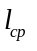= 50 мм, чтобы создать напряженность магнитного поля H = 100 А/м.

1.2. Определить величину ЭДС на обмотке, имеющей W = 100, намотанную на сердечник сечением S = 1 см, магнитная индукция которого изменяется с частотой 50 Гц на величину ΔB = 1,2 Т.

1.3. Определить сопротивление переменному току частотой 50 Гц обмотки из задачи 1.5. Дополнительные данные для расчета: средняя длина магнитопровода l=7,5 см, при перемагничивании напряженность магнитного поля изменяется на величину ΔН=6 А/м.
1.4. Определить необходимое число витков обмотки для создания магнитного поля напряженностью Н = 80 А/м, если известно, что средняя длина магнитных силовых линий магнитопровода равна 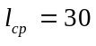 мм, ток, протекаемый по обмотке, I = 300 мА.

Раздел 2. Дроссели

Тема практического занятия: «Расчет сглаживающего дросселя».

Рассмотрим расчет сглаживающего дросселя, сердечник которого выполнен на кольцевом сердечнике, материал — аморфное железо с распределенным зазором.
Исходные данные
- Индуктивность L, 70 мкГн;
- Постоянный ток I, 12 А;
- Амплитуда тока ∆I/2, 1 А; диаграмма тока (рис. 2.1);
- Частота пульсаций f, 100 кГц;
- Перегрев ΔТ, 50 °С.

∆I

I
0
t
Рис. 2.1. Ток в обмотке дросселя
i_{L}
В целях уменьшения рассеяния магнитного потока и упрощения намотки располагать обмотку только в один ряд.
1. Определить требуемую энергию дросселя:
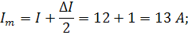
2. Определить коэффициент формы тока:
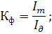
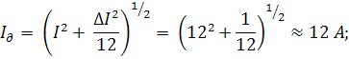
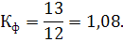
3. Определить требуемое произведение сечения сердечника на сечение окна:
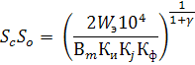
Принимаем:
К, = 0,4;
у = − 0,13;
К_{j} −365 А/см² (ленточный кольцевой сердечник, табл. 2.1).
Таблица 2.1
Cердечник | Соотношение потерь | К, А/см²  (∆Т= 25 ˚С) | К, А/см²  (∆Т= 50 ˚С) | у
Чашечный | Р_{М} = Р_{С} | 433 | 632 | -0,17
Порошковый и ферритовый кольцевой | Р_{М} >> Р_{С} | 403 | 590 | -0,12
Броневой (Ш-образный,Е ЕI) | Р_{М} = Р_{С} | 366 | 534 | -0,12
Стержневой (С) | Р_{М} = Р_{С} | 323 | 468 | -0,14
Стержневой,1 катушка | Р_{М} >> Р_{С} | 395 | 569 | -0,14
Леточный кольцевой | Р_{М} = Р_{С} | 250 | 365 | -0,13
Индукция насыщения B_{s} для данного материала составляет 1,56 Тл, максимальную индукцию В_{т} выберем равной 0,7 Тл (не следует задавать В_{т} больше 1,2 Тл).
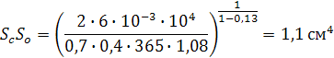.
Из стандартного ряда выберем кольцевой сердечник MP3510LDGC, в названии которого используются следующие обозначения:
- МР — марка сердечника;
- 35 — наружный диаметр сердечника (ленты);
- 10 — высота сердечника (ленты);
- L — обозначение материала каркаса, в который укладывается ленточный сердечник;
- DGC (Distributed gap core) — указание о том, что сердечник имеет распределенный воздушный зазор.
Данные сердечника приведены в табл. 2.2.
Таблица 2.2
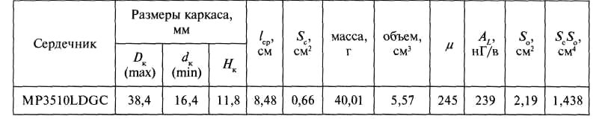
Параметр l_{ср} в табл. 2.2 — средняя длина магнитной силовой линии; µ — относительная проницаемость; A_{L} — индуктивность, созданная одним витком на данном сердечнике; площадь окна S дается в таблице по внутреннему диаметру каркаса (d_{K}).
Данный сердечник имеет S_{c}S_{o} = 1,438 см⁴, ближайший меньший — 0,939 см⁴.
4. Используя данную в табл. 2.2 «удельную» индуктивность на один виток A_{L}, определим требуемое число витков дросселя:

5. Исходя из полученного числа витков, определим требуемый диаметр провода с изоляцией из соотношения

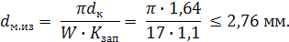
Поскольку требуемый диаметр изолированного провода 2,76 мм слишком большой, а произвольно уменьшить его нельзя из-за повышения плотности тока в обмотке, выполним намотку двойным проводом. Тогда при 17 витках получим, что диаметр провода с изоляцией не должен превышать 1,37 мм.
6. Выбираем из таблицы обмоточных проводов стандартный провод марки ПЭТВ, имеющий:
- d_{u} = 1,25 мм (диаметр по меди);
- d = 1,36 мм;
- S_{kct} = 1,2272 мм² = 1,23 • Ю-² см²;
- р, = 0,014 Ом/м = 0,014 • 10⁴ мкОм/см.
При намотке двойным проводом диаметром 1,25 мм получим плотность тока в обмотке:
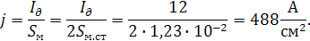

Полученная плотность тока превышает начальную расчетную, которая определяется из соотношения
.

Повышенную плотность тока необходимо принять для выполнения поставленного условия — производить намотку в один ряд.
7. Определяем сопротивление обмотки:

Коэффициент 0,5 учитывает намотку в два провода; l - средняя длина одного витка. Определим, используя геометрию сердечника,
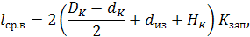,
где К_{ха} = 1,1 — коэффициент запаса
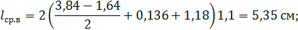
8. Определить потери в меди:
9. Амплитуда переменной составляющей индукции в сердечнике
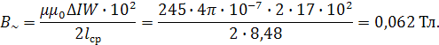
10. Постоянная составляющая индукции в сердечнике
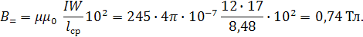
11. Максимальное значение индукции в сердечнике в результате намотки 17 витков
12. Потери в сердечнике
где М — масса сердечника (Г, табл. 2.2), Р_{а} — удельные потери в сердечнике для частоты 100 кГц и амплитуды индукции 0,062 Тл. Р_{уд} определяется по графику удельных потерь для данного материала или по формуле
где B — Тл; f — кГц.
В результате находим
Р = 23 · 0,04 = 0,92 Вт.
13. Суммарные потери в дросселе
Р₂ = 0,91 + 0,92 = 1,83Вт.
14. Суммарная поверхность (в см²) дросселя приближенно определяется по соотношению:
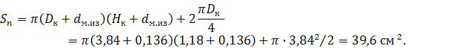
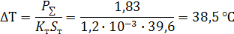.

При большом токе подмагничивания проницаемость сердечника и индуктивность дросселя снижаются. При недопустимости этого следует либо перейти к большему типоразмеру сердечника, либо увеличить число витков.
4. Блок контроля освоения дисциплины

4.1. Общие указания

Блок контроля освоения дисциплины включает:

1. Задание на контрольную работу и методические указания к ее выполнению
Контрольная работа состоит из расчета формирователя управляющих импульсов на основе импульсного трансформатора.
Порядок выбора индивидуального задания указан в «Методических указаниях к выполнению контрольной работы» на с.125-126.

2. Блок тестов текущего контроля
Приводятся тесты текущего контроля по каждой из основных тем дисциплины. После работы с этими тестами можно проверить ответы – они приведены на с. 135.
Студенты, обучающиеся с элементами ДОТ, проходят контрольное тестирование на учебном сайте. Время ответа и число попыток ответа на контрольный тест ограничены.

3. Итоговый контроль
Семестр завершается сдачей экзамена.
В данном блоке приводятся вопросы для подготовки к экзамену.

4.2. Задания на контрольную работу
и методические указания к её выполнению

Каждый студент очно-заочной и заочной форм обучения должен выполнить контрольную работу. Варианты задания на контрольную работу указаны в методических рекомендациях на с. 125 и определяются студентом по двум последним цифрам своего шифра.
При выполнении задания следует приводить основные расчетные формулы, расшифровывать условные обозначения величин, входящих в формулы, указывать единицы их измерений, приводить промежуточные вычисления. Числовые значения величин нужно подставлять в единицах измерения СИ.
Методические разъяснения и рекомендации
1. Основные понятия о магнитных элементах
Магнитный элемент в общем случае представляет собой магнитный сердечник ( магнитопровод ) с одной или несколькими обмотками. Магнитопровод характеризуется габаритными размерами и магнитным сопротивлением магнитному потоку, равным 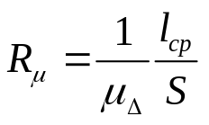 , где 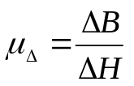 - магнитная проницаемость магнитопровода, 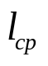- средняя длина магнитопровода, S - его сечение, 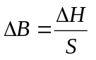 - изменение магнитной индукции или потока, вызванное приращением напряженности магнитного поля 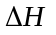. Величина приращения определяется законом полного тока 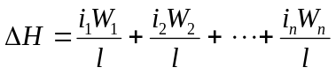 и, как видно, определяется направлением и величиной токов в обмотках с числом витков 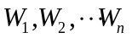. Зависимость 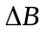 от задается траекторией рабочей точки намагниченности на кривой намагничивания или петле гистерезиса. Эта траектория определяет величину µ_{Δ}, а следовательно сопротивление магнитопровода магнитному потоку, 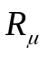.
Величина определяет величину потока Ф в магнитопроводе:
Ф = 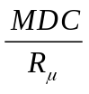, подобно тому, как электрическое сопротивление 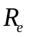 определяет величину тока в электропроводе согласно закону Ома 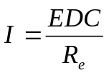.
Магнитодвижущая сила MDC создается ампервитками обмоток, 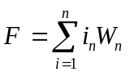. Следовательно, Ф = 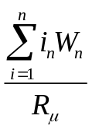.
Следует иметь в виду, что при работе сердечника на крутом участке кривой намагничивания, µ_{Δ} - велика, а R_{μ} - мало. При намагничивании сердечника до насыщения, µ_{Δ} стремится к нулю, а магнитное сопротивление магнитному потоку R_{μ} к бесконечности. Физически это означает, что при дальнейшем увеличении напряженности магнитного поля, создаваемого ампервитками, дополнительных магнитных силовых линий в магнитопроводе не возникает - он насыщен. Магнитный элемент в этом случае эквивалентен катушке индуктивности без магнитопровода.
Сопротивление катушки индуктивности переменному току равно x_{L}= ωL, где ω - частота переменного тока, а индуктивность L определяется числом витков и параметрами магнитопровода, 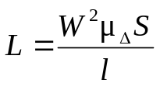. Когда магнитный сердечник насыщен, магнитопроводом будет служить среда, окружающая катушку. Для воздуха значение µ будет примерно равно магнитной проницаемости вакуума µ₀ = 4π ∙10⁻⁷ Г/м.
При изменении магнитного потока в магнитопроводе во всех обмотках, которые он охватывает, возникает электродвижущая сила (ЭДС), которая согласно закону электромагнитной индукции Фарадея равна 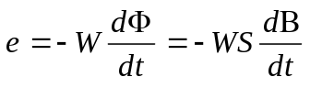. В той обмотке, которая подключена к источнику питания (первичной) и которая стала причиной изменения потока, ЭДС направлена против напряжения питания, что создает сопротивление току в этой обмотке, эквивалентное x_{L}. Во вторичной, пассивной обмотке, к которой подключается нагрузка, ЭДС будет вызывать ток в нагрузке, величина которого будет равна 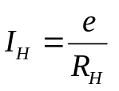.
Токи вторичных обмоток всегда стремятся размагнитить сердечник (уменьшить магнитный поток в магнитопроводе). Но уменьшение магнитного потока вызовет уменьшение ЭДС в первичной обмотке, что приведет к уменьшению сопротивления в цепи первичной обмотки и возрастанию тока в ней. А это устранит размагничивание, вызванное токами нагрузок.
Таким образом, увеличение тока нагрузки всякий раз вызывает адекватное увеличение тока в первичной обмотке, который нагружает источник, к которому подключается трансформатор.

2. Методические рекомендации по расчету формирователя
управляющих импульсов на основе импульсного трансформатора

Расчет формирователя выполняется по заданию преподавателя. Конкретные параметры варианта определяются цифрами шифра студента: X - последняя, Y - предпоследняя цифры шифра ( во всех случаях нуль заменить на 10 ).
Исходные данные для расчета:
1. Имеется в наличии магнитный тороидальный сердечник, который следует использовать в качестве магнитопровода импульсного трансформатора. Марка феррита магнитопровода 1000 НН.
Это говорит о том, что сердечник имеет непрямоугольную петлю гистерезиса с начальной магнитной проницаемостью 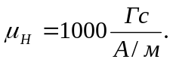
Для каждого варианта задания известен внешний диаметр сердечника D = 3(X + Y) мм. Типоразмер сердечника, близкий вашему варианту по величине D, следует выбрать из таблицы.

К 10 - 6 - 3 | К 16 - 6 - 6 | К 28 - 16 - 9 | К 40 - 25 - 7,5
К 12 - 6 - 4,5 | К 20 - 12 - 6 | К 32 - 16 - 8 | К 55 - 32 - 9

В таблице в обозначении сердечника буква “К” указывает на вид сердечника - “кольцо”, первая цифра означает наружный диаметр D, вторая - внутренний диаметр d, третья - толщину сердечника h в миллиметрах.
Размеры сердечника позволяют определить необходимые для дальнейших расчетов параметры: среднюю длину магнитных силовых линий, м 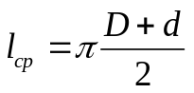 , и площадь сечения сердечника, м²
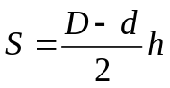 .
Кроме этого известно, что данная марка феррита имеет следующие магнитные параметры:
остаточную индукцию 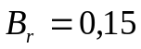Тл ;
максимальную индукцию 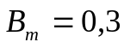 Тл ;
коэрцитивную силу 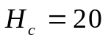 А/м.
2. Известны параметры формируемого импульса:
длительность импульса 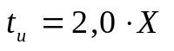 мкс ;
амплитуда импульса 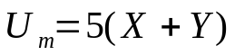 В ;
3. Известна величина сопротивления нагрузки, R = 100 Ом.
Последовательность расчета
1. Записать исходные данные для расчета магнитотранзисторного формирователя импульсов, в соответствии с Вашим вариантом.
2. Зарисовать принципиальную электрическую схему магнитотранзисторного формирователя импульсов (см. рис. 1). Коротко пояснить состав схемы, назначение элементов и принцип работы.

Рис. 1 Рис. 2

3. По магнитным данным сердечника построить петлю гистерезиса, определить траекторию рабочей точки и по ней рассчитать импульсную магнитную проницаемость. Последняя необходима для расчета витковых данных трансформатора.
4. Определить максимальное значение коллекторного тока I_{k} _{max} транзистора к концу формирования импульса, создающего в магнитопроводе напряженность H_{μ}, соответствующую траектории рабочей точки (см. рис. 3). C учетом напряжения источника питания и величины выброса напряжения на трансформаторе рассчитать максимальное напряжение U_{k} _{max}, которое может быть приложено к транзистору. По этим данным выбрать транзистор формирователя.
5. Изобразить временные диаграммы: индукции в сердечнике В(t), выходного напряжения Uвых(t), коллекторного тока 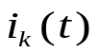,
напряжения на коллекторе транзистора Uk(t).
- Рассчитать параметры входной цепи транзистора, обеспечивающие надежное насыщение транзистора при подаче отпирающего импульса.

Методика расчета
1. Определяем амплитуду тока нагрузки: I_{H} = U_{m}/R_{H}.
2. Выбираем величину коэффициента трансформации трансформатора: 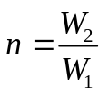.
Если у Вас по варианту U_{m} >50 B, то рекомендуем выбрать повышающий трансформатор, n=2.
Если же U_{m} < 50 B, то следует выбрать понижающий трансформатор n = 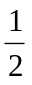.
3. Определяем величину напряжения источника питания: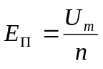.
4. Расчет витковых данных трансформатора производим из условия 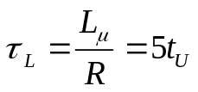 , где Rэкв согласно эквивалентной схеме на рис. 4 равно Rэкв = 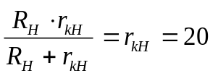 Ом. Известно, что 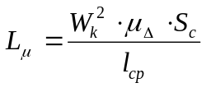. Из этой формулы находим число витков коллекторной обмотки трансформатора 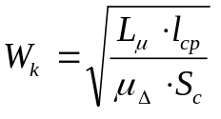, а затем W₂ =nW_{k}.
Величину импульсной магнитной проницаемости феррита определяем по траектории рабочей точки на петле гистерезиса, показанной на рис. 3.

В В
Тл Тл

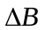
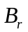

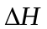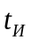
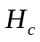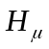

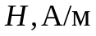

Рис. 3
5. Максимальное значение коллекторного тока к концу формирования импульса определяем согласно эквивалентной схеме, изображенной на рис. 2:
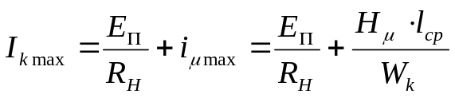.

Рассчитаем амплитуду обратного выброса выходного импульса на первичной обмотке трансформатора, который создается током намагничивания после окончания импульса:
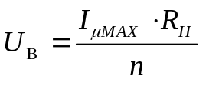.
Выбираем транзистор из условий:
U_{kдоп} > E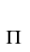 + U + 0, 8 В ;
I_{kдоп} > 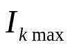.

6. Произведем расчет базовой цепи транзистора, где необходимо подобрать величины сопротивления R_{б} и амплитуды импульса генератора на входе Umг так, чтобы транзистор не вышел из насыщения к концу формирования импульса, то есть выполнялось условие I_{б} > I_{k max} / β, где коэффициент усиления тока базы транзистора β определяется по справочнику.

Уравнение для базовой цепи транзистора, которое связывает искомые величины R_{б} и U_{mг} , имеет вид
U_{mг} = I_{б} R_{б} + U_{бэн} , где U_{бэн} = 0,8 В для кремниевых транзисторов и 0,3 В - для германиевых транзисторов.
4.3. Текущий контроль

Тренировочные тесты

Тест № 1

1. Магнитный поток имеет физическую размерность

а) Вб;
б) Тл;
в) Вт.

2. Зависимость В — Н при увеличении частоты

а) расширяется;
б) сужается;
в) не изменяется.

3. Магнитное сопротивление R_{m} определяется

а) R_{m} = l_{cp}/( S_{c}μμ₀ );
б) R_{m} = l_{cp} S_{c}μμ₀;
в) R_{m} = l_{cp} /S_{c}μμ₀ .

4. МДС определяется выражением

а) МДС = IW ;
б) МДС = I/W
с) МДС = W/I.

5. Магнитная проницаемость – это

а) отношение индукции В к намагничивающей силе Н;
б) отношение намагничивающей силы Н к индукции В;
в) произведение намагничивающей силы Н и индукции В.

Тест № 2

1. Дроссели иначе называют

а) корректорами;
б) реакторами;
в) индукторами.
2. В качестве сердечника в дросселях используются

а) диэлектрические материалы;
б) полупроводниковые материалы;
в) магнитные материалы.

3. Сглаживающие дроссели предназначены

а) для увеличения переменной составляющей напряжения и тока;
б) для уменьшения переменной составляющей напряжения и тока;
в) для ограничения переменной составляющей напряжения и тока.

4. Воздушный зазор в сердечнике дросселя переменного тока влияет следующим образом

а) не влияет на индуктивность дросселя;
б) увеличивает индуктивность дросселя;
в) уменьшает индуктивность дросселя.

5. Индуктивность дросселя через его витки выражается

а) 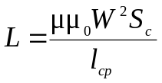;
б) 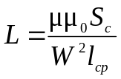;
в) 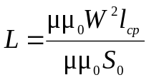.

Тест № 3

1. Трансформатор – это

а) два и более дросселей, соединенных магнитной цепью;
б) два и более дросселей, соединенных электрической цепью;
в) более трех дросселей, соединенных магнитной цепью.

2. Коэффициент трансформации определяется

а) 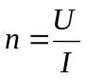;
б) 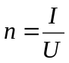;
в) 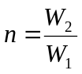.

3. Ток, который проходит через индуктивность намагничивания, называется

а) током перемагничивания;
б) током намагничивания;
в) током замагничивания.

4. Включением индуктивностей рассеяния в схему трансформатора представляют

а) магнитный поток из сердечника;
б) часть магнитного потока из сердечника, замыкающегося через воздух;
в) часть магнитного потока из сердечника в соседней обмотке.

5. Идеальный трансформатор обозначают схемой

а) 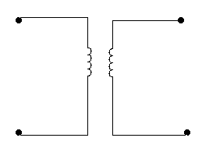
б) 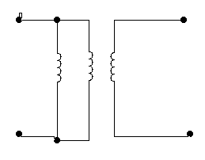
в) 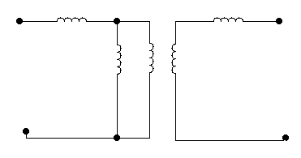

Тест 4

- В ЭМП усилие создается за счет

а) изменения магнитной энергии, запасенной в катушке;
б) изменения электрической энергии, запасенной в конденсаторе;
в) изменения электрической энергии, запасенной в катушке.

- Электромагнитное тяговое усилие определяется

а) 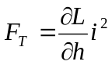 ;
б) 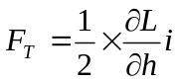 ;
в) 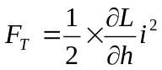 .

- При анализе электромагнитного реле можно пренебречь силой

а) силой сопротивления возвратной пружины;
б) силой вязкого сопротивления;
в) силой инерции.

4. ЭДС L вызвана изменением

а) тока;
б) мощности;
в) напряжения.

5. Падение напряжения R×i вызвано падением напряжения на

а) активном сопротивлении обмотки;
б) индуктивном сопротивлении обмотки;
в) емкостном сопротивлении обмотки.

Тест 5

- Принцип действия МУ основан

а) на нелинейной зависимости магнитной проницаемости от магнитодвижущей силы;
б) на обратно пропорциональной зависимости магнитной проницаемости от магнитодвижущей силы;
в) на прямо пропорциональной зависимости магнитной проницаемости от магнитодвижущей силы.

- МУ можно рассматривать как

а) управляемую индуктивность;
б) управляемую емкость;
в) регулируемое сопротивление.

- Для повышения коэффициента усиления МУ применяют

а) отрицательную обратную связь;
б) положительную обратную связь;
в) обратную связь по току.

- Величина обратной связи оценивается

а) коэффициентом УМ;
б) коэффициентом СО;
в) коэффициентом ОС.

- Регулируемый коэффициент деления представляет собой

а) К_{д}= U_{н}/ U_{c} ;
б) К_{д}= U_{с}/ U_{н} ;
в) К_{д}= U_{н}×U_{c}

Тест 6

1. Коэрцитивная сила Н_{с} характеризует
а) напряженность, которую нужно приложить к ферромагнетику, чтобы снять остаточную индукцию;
б) напряженность, которую нужно приложить к ферромагнетику, чтобы получить максимальную индукцию;
в) максимальную индукцию, полученную при насыщении намагниченного материала.

2. Удельные потери определяются для фиксированных значений

а) амплитуды;
б) амплитуды и частоты;
в) частоты.

3. Наибольшее значение индукции способствует:

а) уменьшению размеров сердечников;
б) увеличению размеров сердечника;
в) не влияет на размер сердечника.

4. Минимизация потерь в сердечниках приводит к

а) увеличению размеров дросселя и трансформатора;
б) уменьшению размеров дросселя и трансформатора;
в) не влияет на размеры дросселя и трансформатора.

5. Точка Кюри – это температура, при которой

а) материал приобретает магнитные свойства;
б) материал теряет магнитные свойства;
в) материал приобретает электрические свойства.

ПРАВИЛЬНЫЕ ОТВЕТЫ НА ТРЕНИРОВОЧНЫЕ ТЕСТЫ РУБЕЖНОГО КОНТРОЛЯ

№ теста
1 | Номер вопроса | 1 | 2 | 3 | 4 | 5
1 | Правильный ответ | б | г | б | б | г
2 | Номер вопроса | 1 | 2 | 3 | 4 | 5
2 | Правильный ответ | а | б | г | б | а
3 | Номер вопроса | 1 | 2 | 3 | 4 | 5
3 | Правильный ответ | б | в | б | а | б
4 | Номер вопроса | 1 | 2 | 3 | 4 | 5
4 | Правильный ответ | а | в | б | а | а
5 | Номер вопроса | 1 | 2 | 3 | 4 | 5
5 | Правильный ответ | а | а | б | в | а
6 | Номер вопроса | 1 | 2 | 3 | 4 | 5
6 | Правильный ответ | а | б | а | а | б

4.4. Итоговый контроль

Экзаменационные вопросы
1. Физические основы ферромагнетизма. Кривая намагничивания. Магнитная проницаемость. Статические и динамические характеристики магнитных материалов и сердечников.
2. Основные аналитические соотношения, связывающие характеристики магнитных и электрических цепей (закон электромагнитной индукции, закон полного тока, магнитное сопротивление магнитопровода, понятие индуктивности, магнитодвижущая сила, электродвижущая сила).
3. Линейный дроссель - элемент электрической цепи переменного тока.
4. Дроссель насыщения без подмагничивания. Схема, характеристики. Возможны его практические использования.
5. Дроссель насыщения с подмагничиванием. Возможные его практические применения.
6. Дроссельный магнитный усилитель. Схема, принцип действия. Основной закон магнитного усилителя. Основные характеристики и параметры.
7. Дроссель насыщения с самонамагничиванием. Применения ДН с самонамагничиванием в электроаппаратостроении.
8. Импульсный трансформатор на магнитных сердечниках с НПГ. Принцип действия. Зависимость формы выходного импульса от параметров трансформатора и нагрузки.
9. Электромагнитные реле постоянного тока. Устройство. Принцип действия. Тяговые и механические характеристики.
10. Электромагнитные механизмы (электромагнитные муфты, магнитоуправляе
мые контакты, реле переменного тока).
11. Электромагнитная схема и принцип действия силового трансформатора на холостом ходу и в режиме с нагрузкой.
12. Схема замещения силового трансформатора. Определение параметров схемы замещения по опытам холостого хода и короткого замыкания.
13. Изменение вторичного напряжения и внешние характеристики трансформатора.
14. КПД силового трансформатора и его зависимость от нагрузки.
15. Устройство и принцип действия трехфазного трансформатора. Схемы соединения обмоток. Причины, обусловливающие применение той или иной схемы соединения обмоток.
16. Группы соединения обмоток трёхфазного трансформатора. Параллельное включение трансформаторов.
17. Авотрансформаторы.
18. Особенности многообмоточных силовых трансформаторов малой мощности (броневых и тороидальных).
19. Особенности силовых трансформаторов, используемых в преобразователь
ных устройствах (выпрямителях и инверторах).
20. Трансформаторы для электродуговой сварки.
21. Современные магнитные материалы и элементы.

СОДЕРЖАНИЕ

1. Информация о дисциплине 3
1.1. Предисловие 3
1.2. Содержание дисциплины и виды учебной работы 5
1.2.1. Содержание дисциплины по ГОС 5
1.2.2. Объем дисциплины и виды учебной работы 6
1.2.3. Перечень видов практических занятий и контроля 6

2. Рабочие учебные материалы 7
2.1. Рабочая программа 7
2.2. Тематические планы дисциплины 11
2.3. Структурно-логическая схема дисциплины 14
2.4. Временной график изучения дисциплины 15
2.5. Практический блок 16
2.5.1. Практические занятия 16
2.5.2. Лабораторные работы 17
2.6. Балльно-рейтинговая система оценки знаний 18

3. Информационные ресурсы дисциплины 19
3.1. Библиографический список 19
3.2. Опорный конспект 20
3.3. Глоссарий 86
3.4. Методические указания к выполнению лабораторных работ 89
3.5. Методические указания к проведению практических занятий 115

4. Блок контроля освоения дисциплины 122
4.1. Общие указания 122
4.2. Задания на контрольную работу
и методические указания к ее выполнению 123
4.3 Текущий контроль 129
4.4. Итоговый контроль 136

Растворова Ирина Ивановна

Магнитные элементы электронных устройств

Учебно-методический комплекс

Редактор И.Н. Садчикова

Сводный темплан 2009 г.
Лицензия ЛР N 020308 от 14.02.97

Подписано в печать Формат 60х84 1/16
Б.кн.-журн. П.л. 8,75 Б.л. 4,375 Изд-во СЗТУ
Тираж Заказ
____________________________________________________________
Северо-Западный государственный заочный технический университет
Издательство СЗТУ, член Издательско-полиграфической ассоциации
университетов России
191186, Санкт-Петербург, ул. Миллионная, 5

